超低能耗建筑计算报告书
公共建筑
设计编号：


工程地点 | ： | 河北-廊坊
建设单位 | ：
设计单位 | ：
设计人 | ：
校对人 | ：
审定人 | ：
报告日期 | : | 2025年12月30日

采用软件 | : 超低能耗PHES2025 | 
软件版本 | : 20250505(PLUS)
正版授权码 | : T19322760959
研发单位 | : 北京绿建软件股份有限公司

目 录

1 建筑概况 1
2 评估依据 1
3 气象数据 1
3.1 气象地点 1
3.2 逐日干球温度表 2
3.3 逐月辐照量表 2
3.4 峰值工况 2
4 围护结构 3
4.1 工程材料 3
4.2 屋顶 3
4.3 天窗类型 4
4.4 外墙 4
4.5 地面 6
4.6 挑空楼板 7
4.7 采暖与非采暖楼板 7
4.8 采暖与非采暖隔墙 7
4.9 外窗热工 7
4.10 外门 8
4.11 分隔采暖与非采暖空间的户门 9
4.12 外窗气密性 9
4.13 外门气密性 9
4.14 户门气密性 9
4.15 规定项检查 9
5 围护结构概况 10
6 设计建筑 10
6.1 房间类型 10
6.2 系统类型 11
6.3 制冷系统 11
6.4 供暖系统 12
6.5 空调风机 13
6.6 照明 13
6.7 负荷分项统计 14
6.8 逐月负荷表 14
7 基准建筑 15
7.1 房间类型 15
7.2 制冷系统 16
7.3 供暖系统 16
7.4 照明 16
7.5 建筑负荷 17
7.6 负荷分项统计 17
7.7 逐月负荷表 18
8 能效结果 19
8.1 建筑能耗 19
8.2 结论 22
9 附录 23
9.1 工作日/节假日人员逐时在室率(%) 23
9.2 工作日/节假日照明开关时间表(%) 25
9.3 工作日/节假日设备逐时使用率(%) 27
9.4 工作日/节假日空调系统运行时间表(1:开,0:关) 28
9.5 工作日/节假日新风运行时间表(%) 29

建筑概况
工程名称
工程地点 | 河北-廊坊
地理位置 | 北纬：39.50° | 东经：116.70°
计算建筑面积(m²) | 地上12350 地下0
建筑层数 | 地上3 地下0
建筑高度（m） | 地上19.3 地下0.0
计算建筑体积(m³) | 167109.13
计算建筑外表面积(m²) | 18354.13
建筑气密性（换气次数N50） | 0.60
建筑类型细化 | 学校建筑
北向角度 | 90
结构类型
外墙太阳辐射吸收系数 | 0.75
屋顶太阳辐射吸收系数 | 0.75
控温期 | 供冷期:6.14-8.31,供暖期:11.30-2.28

评估依据
1. 《近零能耗建筑技术标准》(GB/T51350-2019)
2. 《公共建筑节能设计标准》(GB50189-2015)
3. 《民用建筑热工设计规范》(GB50176-2016-2016)
4. 《建筑幕墙、门窗通用技术条件》(GB/T31433-2015)

气象数据

气象地点
北京-北京 (当前地点无气象数据，选用较近可用的气象地点), 《建筑节能气象参数标准》

逐日干球温度表
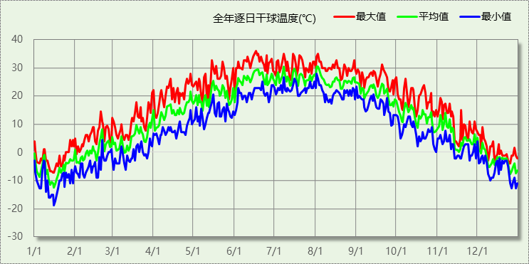

逐月辐照量表
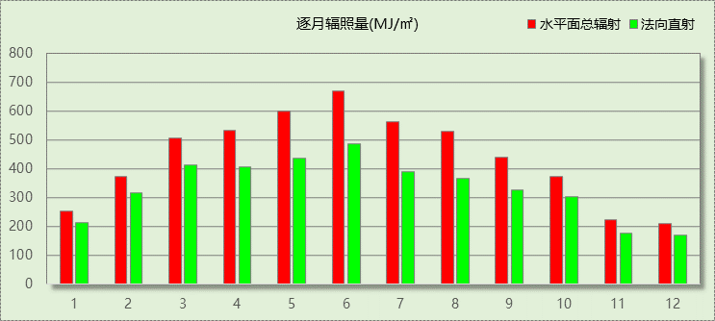

峰值工况
气象数据 | 时刻 | 干球温度(℃) | 湿球温度(℃) | 含湿量(g/kg) | 焓值(kj/kg)
最热 | 06月16日15时 | 36.1 | 23.3 | 13.1 | 69.9
最冷 | 01月15日07时 | -18.9 | -20.0 | 0.3 | -18.2

围护结构

工程材料
材料名称 | 导热系数  λ | 蓄热系数  S | 密度  ρ | 比热容  Cp | 蒸汽渗透  系数u | 数据来源
材料名称 | W/(m.K) | W/(㎡.K) | kg/m³ | J/(kg.K) | g/(m.h.kPa) | 数据来源
水泥砂浆 | 0.930 | 11.370 | 1800.0 | 1050.0 | 0.0210 | 民用建筑热工设计规范 GB50176-2016
聚苯乙烯泡沫塑料（灰板） | 0.033 | 0.280 | 20.0 | 1380.0 | 0.0162 | 民用建筑热工设计规范 GB50176-2016
混合砂浆 | 0.870 | 10.750 | 1700.0 | 1074.4 | 0.0975 | 民用建筑热工设计规范 GB50176-2016
钢筋混凝土 | 1.740 | 17.200 | 2500.0 | 920.0 | 0.0158 | 民用建筑热工设计规范 GB50176-2016
挤塑聚苯板(ρ=25-32) | 0.030 | 0.320 | 28.5 | 1647.0 | 0.0162 | 民用建筑热工设计规范 GB50176-2016
加气混凝土、泡沫混凝土(ρ=700) | 0.180 | 3.100 | 700.0 | 1050.0 | 0.0998 | 民用建筑热工设计规范 GB50176-2016
岩棉板(ρ=60-160) | 0.041 | 0.615 | 110.0 | 1220.0 | 0.4880 | 民用建筑热工设计规范 GB50176-2016
c20细石混凝土(ρ=2300) | 1.510 | 15.243 | 2300.0 | 920.0 | 0.0173 | 民用建筑热工设计规范 GB50176-2016
轻骨料混凝土(找坡层) | 0.300 | 5.000 | 1050.0 | 1091.3 | 0.0140 | 民用建筑热工设计规范 GB50176-2016
石墨聚苯板 | 0.033 | 0.280 | 20.0 | 1633.5 | 0.0162 | 内蒙古12系列建筑标准设计图集 DBJ03-22-2014

屋顶

屋顶构造一
材料名称  （由上到下） | 厚度δ | 导热系数λ | 蓄热系数S | 修正  系数 | 热阻R | 热惰性  指标
材料名称  （由上到下） | (mm) | W/(m.K) | W/(㎡.K) | α | (㎡K)/W | D=R*S
水泥砂浆 | 20 | 0.930 | 11.370 | 1.00 | 0.022 | 0.245
c20细石混凝土(ρ=2300) | 40 | 1.510 | 15.243 | 1.00 | 0.026 | 0.404
挤塑聚苯板(ρ=25-32) | 110 | 0.030 | 0.320 | 1.10 | 3.333 | 1.173
轻骨料混凝土(找坡层) | 30 | 0.300 | 5.000 | 1.50 | 0.067 | 0.500
钢筋混凝土 | 120 | 1.740 | 17.200 | 1.00 | 0.069 | 1.186
混合砂浆 | 20 | 0.870 | 10.750 | 1.00 | 0.023 | 0.247
各层之和∑ | 340 | － | － | － | 3.540 | 3.755
外表面太阳辐射吸收系数 | 0.75[默认]
传热系数K=1/(0.15+∑R) | 0.27

天窗类型
序号 | 构造名称 | 构造编号 | 传热系数 | 夏季综合  太阳得热系数 | 冬季综合  太阳得热系数 | 备注
1 | 65系列平开铝合金保温节能窗5+9A+5+9A+5 | 120 | 2.00 | 0.52 | 0.52
平均 |  |  | 2.00 | 0.52 | 0.52

外墙

外墙相关构造

填充墙构造一
材料名称  （由外到内） | 厚度δ | 导热系数λ | 蓄热系数S | 修正  系数 | 热阻R | 热惰性  指标
材料名称  （由外到内） | (mm) | W/(m.K) | W/(㎡.K) | α | (㎡K)/W | D=R*S
水泥砂浆 | 20 | 0.930 | 11.370 | 1.00 | 0.022 | 0.245
石墨聚苯板 | 70 | 0.033 | 0.280 | 1.10 | 1.928 | 0.594
加气混凝土、泡沫混凝土(ρ=700) | 200 | 0.180 | 3.100 | 1.25 | 0.889 | 3.444
混合砂浆 | 20 | 0.870 | 10.750 | 1.00 | 0.023 | 0.247
各层之和∑ | 310 | － | － | － | 2.862 | 4.530
外表面太阳辐射吸收系数 | 0.75[默认]
传热系数K=1/(0.15+∑R) | 0.33

热桥柱构造一
材料名称  （由外到内） | 厚度δ | 导热系数λ | 蓄热系数S | 修正  系数 | 热阻R | 热惰性  指标
材料名称  （由外到内） | (mm) | W/(m.K) | W/(㎡.K) | α | (㎡K)/W | D=R*S
水泥砂浆 | 20 | 0.930 | 11.370 | 1.00 | 0.022 | 0.245
石墨聚苯板 | 70 | 0.033 | 0.280 | 1.10 | 1.928 | 0.594
钢筋混凝土 | 200 | 1.740 | 17.200 | 1.00 | 0.115 | 1.977
混合砂浆 | 20 | 0.870 | 10.750 | 1.00 | 0.023 | 0.247
各层之和∑ | 310 | － | － | － | 2.088 | 3.063
外表面太阳辐射吸收系数 | 0.75[默认]
传热系数K=1/(0.15+∑R) | 0.45

剪力墙构造一
材料名称  （由外到内） | 厚度δ | 导热系数λ | 蓄热系数S | 修正  系数 | 热阻R | 热惰性  指标
材料名称  （由外到内） | (mm) | W/(m.K) | W/(㎡.K) | α | (㎡K)/W | D=R*S
水泥砂浆 | 20 | 0.930 | 11.370 | 1.00 | 0.022 | 0.245
石墨聚苯板 | 70 | 0.033 | 0.280 | 1.10 | 1.928 | 0.594
钢筋混凝土 | 200 | 1.740 | 17.200 | 1.00 | 0.115 | 1.977
混合砂浆 | 20 | 0.870 | 10.750 | 1.00 | 0.023 | 0.247
各层之和∑ | 310 | － | － | － | 2.088 | 3.063
外表面太阳辐射吸收系数 | 0.75[默认]
传热系数K=1/(0.15+∑R) | 0.45

外墙平均热工特性
1. 南向
构造名称 | 构件  类型 | 面积(㎡) | 面积所占比例 | 传热系数K  W / (㎡K) | 热惰性  指标D | 太阳辐射  吸收系数
填充墙构造一 | 主墙体 | 1192.15 | 0.981 | 0.33 | 4.53 | 0.75
热桥柱构造一 | 热桥柱 | 23.37 | 0.019 | 0.45 | 3.06 | 0.75
合计 |  | 1215.52 | 1.000 | 0.33 | 4.50 | 0.75
2. 北向
构造名称 | 构件  类型 | 面积(㎡) | 面积所占比例 | 传热系数K  W / (㎡K) | 热惰性  指标D | 太阳辐射  吸收系数
填充墙构造一 | 主墙体 | 1620.33 | 0.911 | 0.33 | 4.53 | 0.75
热桥柱构造一 | 热桥柱 | 157.63 | 0.089 | 0.45 | 3.06 | 0.75
合计 |  | 1777.95 | 1.000 | 0.34 | 4.40 | 0.75
3. 东向
构造名称 | 构件  类型 | 面积(㎡) | 面积所占比例 | 传热系数K  W / (㎡K) | 热惰性  指标D | 太阳辐射  吸收系数
填充墙构造一 | 主墙体 | 1309.05 | 0.866 | 0.33 | 4.53 | 0.75
热桥柱构造一 | 热桥柱 | 118.04 | 0.078 | 0.45 | 3.06 | 0.75
剪力墙构造一 | 外墙（剪力墙） | 84.30 | 0.056 | 0.45 | 3.06 | 0.75
合计 |  | 1511.39 | 1.000 | 0.35 | 4.33 | 0.75
4. 西向
构造名称 | 构件  类型 | 面积(㎡) | 面积所占比例 | 传热系数K  W / (㎡K) | 热惰性  指标D | 太阳辐射  吸收系数
填充墙构造一 | 主墙体 | 1359.30 | 0.914 | 0.33 | 4.53 | 0.75
热桥柱构造一 | 热桥柱 | 91.84 | 0.062 | 0.45 | 3.06 | 0.75
剪力墙构造一 | 外墙（剪力墙） | 36.00 | 0.024 | 0.45 | 3.06 | 0.75
合计 |  | 1487.13 | 1.000 | 0.34 | 4.40 | 0.75
5. 总体
构造名称 | 构件  类型 | 面积(㎡) | 面积所占比例 | 传热系数K  W / (㎡K) | 热惰性  指标D | 太阳辐射  吸收系数
填充墙构造一 | 主墙体 | 5480.82 | 0.915 | 0.33 | 4.53 | 0.75
热桥柱构造一 | 热桥柱 | 390.87 | 0.065 | 0.45 | 3.06 | 0.75
剪力墙构造一 | 外墙（剪力墙） | 120.30 | 0.020 | 0.45 | 3.06 | 0.75
合计 |  | 5991.99 | 1.000 | 0.34 | 4.40 | 0.75

地面

地面相关构造

非周边地面构造一
材料名称 | 厚度δ | 导热系数λ | 蓄热系数S | 修正  系数 | 热阻R | 热惰性  指标
材料名称 | (mm) | W/(m.K) | W/(㎡.K) | α | (㎡K)/W | D=R*S
水泥砂浆 | 20 | 0.930 | 11.370 | 1.00 | 0.022 | 0.245
钢筋混凝土 | 120 | 1.740 | 17.200 | 1.00 | 0.069 | 1.186
各层之和∑ | 140 | － | － | － | 0.090 | 1.431
保温材料层R | 0.000
传热系数K=1/(1/0.30+∑R) | 0.30
备注：用灰色显示的材料是非保温材料。

周边地面构造一
材料名称 | 厚度δ | 导热系数λ | 蓄热系数S | 修正  系数 | 热阻R | 热惰性  指标
材料名称 | (mm) | W/(m.K) | W/(㎡.K) | α | (㎡K)/W | D=R*S
水泥砂浆 | 20 | 0.930 | 11.370 | 1.00 | 0.022 | 0.245
挤塑聚苯板(ρ=25-32) | 50 | 0.030 | 0.320 | 1.10 | 1.515 | 0.533
钢筋混凝土 | 120 | 1.740 | 17.200 | 1.00 | 0.069 | 1.186
各层之和∑ | 190 | － | － | － | 1.606 | 1.964
保温材料层R | 1.515
传热系数K=1/(1/0.52+∑R) | 0.29
备注：用灰色显示的材料是非保温材料。

地面平均热工特性
构造名称 | 面积(㎡) | 面积所占比例 | 传热系数K  W / (㎡K) | 热惰性  指标D
非周边地面构造一 | 5621.55 | 0.879 | 0.30 | 1.43
周边地面构造一 | 773.70 | 0.121 | 0.29 | 1.96
合计 | 6395.25 | 1.000 | 0.30 | 1.50

挑空楼板

挑空楼板构造一
材料名称  （由上到下） | 厚度δ | 导热系数λ | 蓄热系数S | 修正  系数 | 热阻R | 热惰性  指标
材料名称  （由上到下） | (mm) | W/(m.K) | W/(㎡.K) | α | (㎡K)/W | D=R*S
水泥砂浆 | 20 | 0.930 | 11.370 | 1.00 | 0.022 | 0.245
挤塑聚苯板(ρ=25-32) | 70 | 0.030 | 0.320 | 1.10 | 2.121 | 0.747
钢筋混凝土 | 120 | 1.740 | 17.200 | 1.00 | 0.069 | 1.186
混合砂浆 | 20 | 0.870 | 10.750 | 1.00 | 0.023 | 0.247
各层之和∑ | 230 | － | － | － | 2.235 | 2.425
传热系数K=1/(0.15+∑R) | 0.42

采暖与非采暖楼板

控温与非控温楼板构造一
材料名称 | 厚度δ | 导热系数λ | 蓄热系数S | 修正  系数 | 热阻R | 热惰性  指标
材料名称 | (mm) | W/(m.K) | W/(㎡.K) | α | (㎡K)/W | D=R*S
水泥砂浆 | 20 | 0.930 | 11.370 | 1.00 | 0.022 | 0.245
岩棉板(ρ=60-160) | 80 | 0.041 | 0.615 | 1.10 | 1.774 | 1.200
钢筋混凝土 | 120 | 1.740 | 17.200 | 1.00 | 0.069 | 1.186
混合砂浆 | 20 | 0.870 | 10.750 | 1.00 | 0.023 | 0.247
各层之和∑ | 240 | － | － | － | 1.887 | 2.878
传热系数K=1/(0.22+∑R) | 0.48

采暖与非采暖隔墙

控温与非控温隔墙构造一
材料名称 | 厚度δ | 导热系数λ | 蓄热系数S | 修正  系数 | 热阻R | 热惰性  指标
材料名称 | (mm) | W/(m.K) | W/(㎡.K) | α | (㎡K)/W | D=R*S
水泥砂浆 | 20 | 0.930 | 11.370 | 1.00 | 0.022 | 0.245
加气混凝土、泡沫混凝土(ρ=700) | 190 | 0.180 | 3.100 | 1.00 | 1.056 | 3.272
混合砂浆 | 20 | 0.870 | 10.750 | 1.00 | 0.023 | 0.247
各层之和∑ | 230 | － | － | － | 1.100 | 3.764
传热系数K=1/(0.17+∑R) | 0.79

外窗热工

外窗构造
序号 | 构造名称 | 构造  编号 | 传热系数 | 窗遮阳  系数 | 可见光透射比
1 | 65系列平开铝合金保温节能窗5+9A+5+9A+5 | 121 | 2.00 | 0.60 | 0.620
1 | 65系列平开铝合金保温节能窗5+9A+5+9A+5 | 窗编号
1 | 65系列平开铝合金保温节能窗5+9A+5+9A+5 | 幕墙
1 | 来源：北京居住建筑节能设计标准 DB11/891-2012
2 | 65系列平开铝合金保温节能窗5+9A+5+9A+5 | 18 | 2.00 | 0.60 | 0.620
2 | 65系列平开铝合金保温节能窗5+9A+5+9A+5 | 窗编号
2 | 65系列平开铝合金保温节能窗5+9A+5+9A+5 | C1717，C1718，C17845，LC1810，C36445，C1715，C1716，C74341，C1615，C5009，C7415，LC2015，LC3015，LC4515
2 | 来源：北京居住建筑节能设计标准 DB11/891-2012

外遮阳类型
本工程无外遮阳

总体热工性能
朝向 | 面积 | 传热系数 | 夏季综合  太阳得热系数 | 冬季综合  太阳得热系数 | 窗墙比 | 标准要求 | 结论
南向 | 630.47 | 2.00 | 0.52 | 0.52 | 0.33 | K≤1.50, 夏季SHGC≤0.30, 冬季SHGC≥0.45 | 无需判断
北向 | 355.93 | 2.00 | 0.52 | 0.52 | 0.16 | K≤1.50, 夏季SHGC≤0.30, 冬季SHGC≥0.45 | 无需判断
东向 | 472.41 | 2.00 | 0.52 | 0.52 | 0.23 | K≤1.50, 夏季SHGC≤0.30, 冬季SHGC≥0.45 | 无需判断
西向 | 492.83 | 2.00 | 0.52 | 0.52 | 0.24 | K≤1.50, 夏季SHGC≤0.30, 冬季SHGC≥0.45 | 无需判断
综合平均 | 1951.63 | 2.00 | 0.52 | 0.52 | 0.24
标准依据 | 《近零能耗建筑技术标准》(GB/T51350-2019)第6.1.5条
标准要求 | K和SHGC值可按表6.1.5-2选取
结论 | 无需判断
备注：
本表出现的“无需判断”结论表示标准要求值是推荐值。
本表所统计的外窗包含凸窗。

外门
构造名称 | 面积(㎡) | 面积  所占比例 | 传热系数K  [W/(㎡.K)]
保温门（多功能门） | 223.71 | 1.000 | 1.97
综合平均 | 223.71 | 1.000 | 1.97
标准依据 | 《近零能耗建筑技术标准》(GB/T51350-2019)第6.1.6条
标准要求 | K值宜符合第6.1.6条的要求(K≤1.50)
结论 | 不适宜

分隔采暖与非采暖空间的户门
本工程无此项围护结构

外窗气密性
最不利气密性等级 | 6级（门窗编号：C1615）
标准依据 | 《近零能耗建筑技术标准》第6.1.4条，分级与检测方法《建筑幕墙、门窗通用技术条件》(GB/T31433-2015)
标准要求 | 外窗及外门户门气密性不宜低于《建筑幕墙、门窗通用技术条件》(GB/T31433-2015)的8级
结论 | 不适宜

外门气密性
最不利气密性等级 | 6级（门窗编号：AFM1022）
标准依据 | 《近零能耗建筑技术标准》第6.1.4条，分级与检测方法《建筑幕墙、门窗通用技术条件》(GB/T31433-2015)
标准要求 | 外窗及外门户门气密性不宜低于《建筑幕墙、门窗通用技术条件》(GB/T31433-2015)的6级
结论 | 适宜

户门气密性
最不利气密性等级 | －
标准依据 | 《近零能耗建筑技术标准》第6.1.4条，分级与检测方法《建筑幕墙、门窗通用技术条件》(GB/T31433-2015)
标准要求 | 外窗及外门户门气密性不宜低于《建筑幕墙、门窗通用技术条件》(GB/T31433-2015)的6级
结论 | －

规定项检查
序号 | 检查项 | 结论
1 | 屋顶 | 无需判断
2 | 天窗类型 | 无需判断
3 | 外墙 | 无需判断
4 | 地面 | 无需判断
5 | 挑空楼板 | 无需判断
6 | 采暖与非采暖楼板 | 无需判断
7 | 采暖与非采暖隔墙 | 无需判断
8 | 外窗热工 | 无需判断
9 | 外门 | 不适宜
10 | 外窗气密性 | 不适宜
11 | 外门气密性 | 适宜
12 | 户门气密性 | 适宜
备注：本表出现的“无需判断”表示该项的标准要求值是推荐值。

围护结构概况

 |  | 设计建筑 |  |  | 基准建筑
屋顶传热系数K  和热惰性指标 D |  | 0.27  3.76 |  |  | 0.45  3.24
外墙传热系数K  和热惰性指标 D |  | 0.34  4.40 |  |  | 0.50  4.19
挑空(或架空)楼板传热系数K  和热惰性指标 D |  | 0.42  2.43 |  |  | 0.50  2.29
天窗传热系数K  和太阳得热系数 SHGC |  | 2.00  0.52 |  |  | 2.40  －－
外窗（包括透明幕墙） | 朝向 | 窗墙比 | 传热  系数 | 太阳得热系数 | 窗墙比 | 传热  系数 | 太阳得热系数
外窗（包括透明幕墙） | 南向 | 0.33 | 2.00 | 0.52 | 0.25 | 2.70 | 0.52
外窗（包括透明幕墙） | 北向 | 0.16 | 2.00 | 0.52 | 0.25 | 2.70 | －－
外窗（包括透明幕墙） | 东向 | 0.23 | 2.00 | 0.52 | 0.25 | 2.70 | 0.52
外窗（包括透明幕墙） | 西向 | 0.24 | 2.00 | 0.52 | 0.25 | 2.70 | 0.52
备注：
1. 传热系数的单位W/(m2.k)，其他参数无量纲.
2. 屋顶和外墙的传热系数K和热情性指标D指平均值.
3. 参照建筑：“— —”代表参照建筑不要求，取值同设计建筑.

设计建筑

房间类型

房间参数表
房间类型 | 空调  温度℃ | 供暖  温度℃ | 新风量 | 渗透风  换气次数 | 人员密度 | 照明功率 | 插座设备  功率
会议室 | 26 | 20 | 30(m³/h.人) | 0(次/h) | 10(㎡/人) | 8(W/㎡) | 13(W/㎡)
体育场 | 26 | 20 | 30(m³/h.人) | 0(次/h) | 10(㎡/人) | 8(W/㎡) | 13(W/㎡)
办公室 | 26 | 20 | 30(m³/h.人) | 0(次/h) | 10(㎡/人) | 8(W/㎡) | 13(W/㎡)
卫生间 | 26 | 18 | 20(m³/h.人) | 0(次/h) | 5(㎡/人) | 4(W/㎡) | 10(W/㎡)
大厅 | 26 | 20 | 30(m³/h.人) | 0(次/h) | 10(㎡/人) | 8(W/㎡) | 13(W/㎡)
库房 | － | － | 20(m³/h.人) | 0(次/h) | 5(㎡/人) | 2(W/㎡) | 10(W/㎡)
更衣室 | 26 | 20 | 30(m³/h.人) | 0(次/h) | 10(㎡/人) | 8(W/㎡) | 13(W/㎡)
楼梯间 | － | － | 20(m³/h.人) | 0(次/h) | 5(㎡/人) | 2(W/㎡) | 10(W/㎡)
治疗室 | 26 | 20 | 30(m³/h.人) | 0(次/h) | 10(㎡/人) | 8(W/㎡) | 13(W/㎡)
浴室 | 26 | 20 | 30(m³/h.人) | 0(次/h) | 10(㎡/人) | 8(W/㎡) | 13(W/㎡)
空房间 | － | － | 20(m³/h.人) | 0(次/h) | 50(㎡/人) | 0(W/㎡) | 0(W/㎡)
裁判房 | 26 | 20 | 30(m³/h.人) | 0(次/h) | 10(㎡/人) | 8(W/㎡) | 13(W/㎡)
设备间 | － | － | 0(m³/h.人) | 0(次/h) | 0(人) | 5(W/㎡) | 0(W/㎡)
贵宾室 | 26 | 20 | 30(m³/h.人) | 0(次/h) | 10(㎡/人) | 8(W/㎡) | 13(W/㎡)
走廊 | 26 | 20 | 30(m³/h.人) | 0(次/h) | 20(㎡/人) | 8(W/㎡) | 0(W/㎡)

作息时间表
详见附录

系统类型

系统分区
系统编号 | 系统类型 | 面积(㎡) | 包含的房间
自动 | 风机盘管供冷+地暖/辐射板采暖/散热器采暖 | 9885.75 | 所有房间

热回收参数
系统编号 | 热回收 | 供冷 |  | 供暖
系统编号 | 热回收 | 回收效率(%) | 启动温(焓)差 | 回收效率(%) | 启动温(焓)差
自动 | 全热回收 | 80 | 5℃ | 55 | 5(℃)

制冷系统

默认冷源

供应的系统
系统编号 | 自动

冷水机组
名称 | 类型 | 额定耗电量  (kW) | 额定制冷量  (kW) | 额定性能系数  (COP) | 台数
机组1 | 水冷-螺杆式冷水机组 | 83 | 600 | 7.20 | 1

水泵系统
机组名称 | 类型 | 调节 | 流量  (m3/h) | 扬程  (m) | 设计工作效率(%) | 输入功率  (kW) | 冷却塔耗电比(kWh/m3) | 台数
机组1 | 冷冻水泵 | 单速 | 124 | 30 | 80 | 14.6 | － | 1
机组1 | 冷却水泵 | 单速 | 148 | 30 | 80 | 17.4 | 0.03 | 1

运行工况
负载率  (%) | 机组制冷量  (kW) | 机组功率  (kW) | 性能系数  (COP) | 冷却水泵功率  (kW) | 冷冻水泵功率  (kW) | 冷却塔功率  (kW)
20 | 120 | 25 | 4.80 | 9.8 | 11.7 | 3
40 | 240 | 48 | 5.00 | 9.8 | 11.7 | 3
60 | 360 | 68 | 5.29 | 9.8 | 11.7 | 3
80 | 480 | 80 | 6.00 | 9.8 | 11.7 | 3
100 | 600 | 100 | 6.00 | 9.8 | 11.7 | 3

制冷能耗
负荷区间  (%) | 区间负荷  (kWh) | 运行时长(h) | 制冷机组  (kWh) | 平均性能系数(COP) | 冷却水泵  (kWh) | 冷冻水泵  (kWh) | 冷却塔  (kWh)
0~20 | 0 | 0 | 0 | 0.00 | 0 | 0 | 0
20~40 | 0 | 0 | 0 | 0.00 | 0 | 0 | 0
40~60 | 0 | 0 | 0 | 0.00 | 0 | 0 | 0
60~80 | 0 | 0 | 0 | 0.00 | 0 | 0 | 0
80~100 | 0 | 0 | 0 | 0.00 | 0 | 0 | 0
>100 | 287275 | 244 | 24400 | － | 2391 | 2855 | 732
合计 | 287275 | 244 | 24400 |  | 2391 | 2855 | 732

供暖系统

默认热源

供应的系统
系统编号 | 自动

热水锅炉
燃料类型 | 容量  (MW) | 台数 | 累计热负荷  (kWh) | 锅炉  热效率 | 外网热  输送效率 | 标准煤热值(kWh/kg) | 标准煤消耗(kgce)
烟煤II | 1.00 | 1 | 169509 | 0.78 | 0.92 | 8.14 | 29019.23

热水循环泵
类型 | 调节 | 流量(m3/h) | 扬程(m) | 设计工作效率(%) | 输入功率(kW) | 台数
供暖水泵 | 单速 | 100 | 30 | 80 | 11.7 | 1

热水循环水泵能耗
负荷  率  (%) | 锅炉  负荷  (kW) | 供暖水  泵功率  (kW) | 热水输送  能效比  EHR | 区间  负荷  (kWh) | 区间  时长  (h) | 供暖水  泵电耗  (kWh)
20 | 200 | 11.7 | 0.0585 | 3918 | 43 | 503
40 | 400 | 11.7 | 0.0293 | 41516 | 133 | 1556
60 | 600 | 11.7 | 0.0195 | 42248 | 87 | 1018
80 | 800 | 11.7 | 0.0146 | 34560 | 50 | 585
100 | 1000 | 11.7 | 0.0117 | 47267 | 43 | 503
综合 |  |  |  | 169509 | 356 | 4165

空调风机

独立新排风
系统编号 | 新风量  (m³/h) | 单位风量耗功率  W/(m³/h) | 风机功率(W) | 运行时长(h) | 新风电耗(kWh)
自动 | 26098 | 0.24 | 6264 | 1122 | 7028
合计 |  |  |  |  | 7028

系统编号 | 排风量  (m³/h) | 排风比 | 单位风量耗功率W/(m³/h) | 风机功率(W) | 运行时长(h) | 排风电耗  (kWh)
自动 | 20879 | 0.8 | 0.24 | 5011 | 1122 | 5622
合计 |  |  |  |  |  | 5622

风机盘管
系统编号 | 总功率(W) | 同时使用系数 | 运行时长(h) | 风机盘管电耗(kWh)
自动 | 400 | 1 | 244 | 98
合计 |  |  |  | 98

照明
房间类型 | 单位面积电耗  (kWh/㎡) | 房间数量 | 房间合计面积  (㎡) | 合计电耗  (kWh)
体育-会议室 | 21.02 | 1 | 69 | 1458
体育-体育场 | 21.02 | 5 | 3966 | 83373
体育-办公室 | 21.02 | 41 | 1568 | 32970
体育-卫生间 | 18.98 | 7 | 324 | 6146
体育-大厅 | 21.02 | 2 | 219 | 4613
体育-库房 | 9.49 | 7 | 393 | 3733
体育-更衣室 | 21.02 | 6 | 244 | 5129
体育-楼梯间 | 9.49 | 7 | 164 | 1552
体育-治疗室 | 21.02 | 2 | 20 | 415
体育-浴室 | 21.02 | 2 | 74 | 1554
体育-空房间 | 0.00 | 3 | 60 | 0
体育-裁判房 | 21.02 | 2 | 69 | 1455
体育-设备间 | 0.00 | 25 | 944 | 0
体育-贵宾室 | 21.02 | 4 | 242 | 5094
体育-走廊 | 2.28 | 12 | 3592 | 8180
总计 |  |  |  | 155674

负荷分项统计
分类 | 围护传热 | 室内得热 | 窗日射 | 不利  新风/渗透 | 有利  新风/渗透 | 热回收 | 合计
供暖(kWh/㎡) | -16.50 | 2.68 | 3.40 | -5.91 | — | 2.60 | -13.73
供冷(kWh/㎡) | 12.38 | 2.48 | 5.84 | 3.14 | -0.00 | -0.58 | 23.26
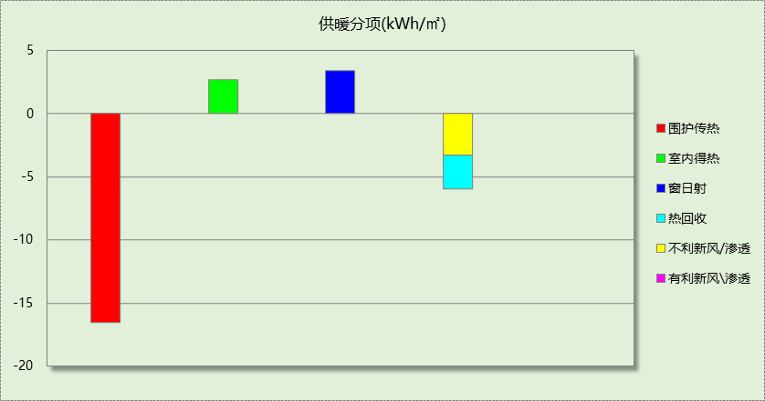
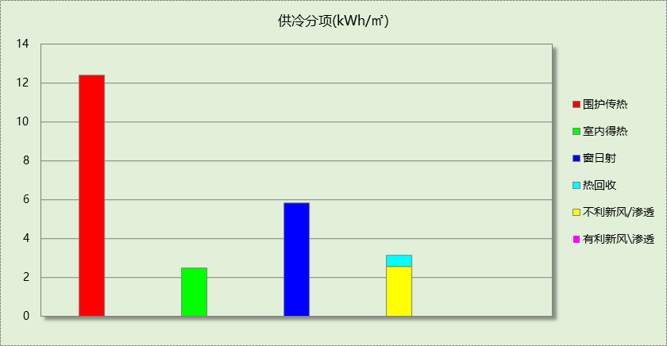

逐月负荷表
月份 | 供暖(kWh) | 供冷(kWh) | 热负荷  峰值(kW) | 热负荷  峰值时刻 | 冷负荷  峰值(kW) | 冷负荷  峰值时刻
1月 | 60499 | 0 | 1855.506 | 1月14日8时 | 0.000 | --
2月 | 0 | 0 | 0.000 | -- | 0.000 | --
3月 | 0 | 0 | 0.000 | -- | 0.000 | --
4月 | 0 | 0 | 0.000 | -- | 0.000 | --
5月 | 0 | 0 | 0.000 | -- | 0.000 | --
6月 | 0 | 90738 | 0.000 | -- | 1801.570 | 6月24日8时
7月 | 0 | 102229 | 0.000 | -- | 1793.785 | 7月8日8时
8月 | 0 | 94309 | 0.000 | -- | 3039.374 | 8月26日8时
9月 | 0 | 0 | 0.000 | -- | 0.000 | --
10月 | 0 | 0 | 0.000 | -- | 0.000 | --
11月 | 0 | 0 | 0.000 | -- | 0.000 | --
12月 | 109010 | 0 | 1526.591 | 12月16日8时 | 0.000 | --
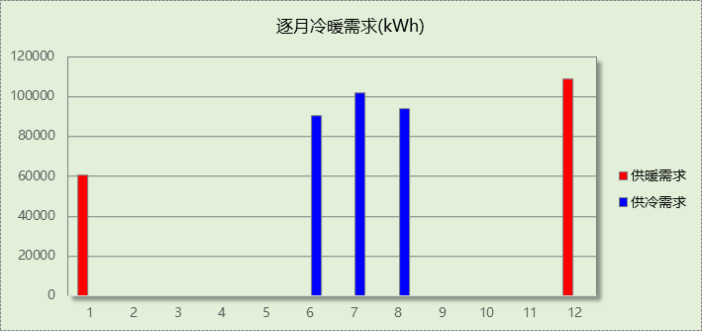
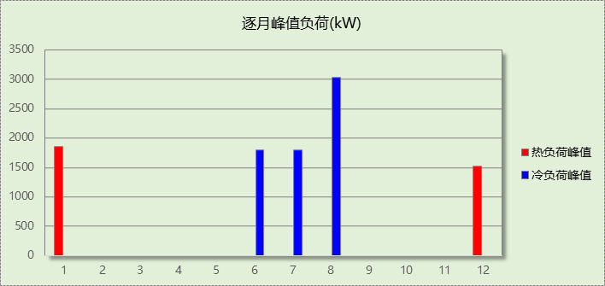

基准建筑

房间类型

房间参数表
房间类型 | 空调  温度℃ | 供暖  温度℃ | 新风量 | 渗透风  换气次数 | 人员密度 | 照明功率 | 插座设备  功率
会议室 | 26 | 20 | 30(m³/h.人) | 0(次/h) | 10(㎡/人) | 9(W/㎡) | 13(W/㎡)
体育场 | 26 | 20 | 30(m³/h.人) | 0(次/h) | 10(㎡/人) | 9(W/㎡) | 13(W/㎡)
办公室 | 26 | 20 | 30(m³/h.人) | 0(次/h) | 10(㎡/人) | 9(W/㎡) | 13(W/㎡)
卫生间 | 26 | 18 | 20(m³/h.人) | 0(次/h) | 5(㎡/人) | 7(W/㎡) | 10(W/㎡)
大厅 | 26 | 20 | 30(m³/h.人) | 0(次/h) | 10(㎡/人) | 9(W/㎡) | 13(W/㎡)
库房 | － | － | 20(m³/h.人) | 0(次/h) | 5(㎡/人) | 7(W/㎡) | 10(W/㎡)
更衣室 | 26 | 20 | 30(m³/h.人) | 0(次/h) | 10(㎡/人) | 9(W/㎡) | 13(W/㎡)
楼梯间 | － | － | 20(m³/h.人) | 0(次/h) | 5(㎡/人) | 7(W/㎡) | 10(W/㎡)
治疗室 | 26 | 20 | 30(m³/h.人) | 0(次/h) | 10(㎡/人) | 9(W/㎡) | 13(W/㎡)
浴室 | 26 | 20 | 30(m³/h.人) | 0(次/h) | 10(㎡/人) | 9(W/㎡) | 13(W/㎡)
空房间 | － | － | 20(m³/h.人) | 0(次/h) | 50(㎡/人) | 0(W/㎡) | 0(W/㎡)
裁判房 | 26 | 20 | 30(m³/h.人) | 0(次/h) | 10(㎡/人) | 9(W/㎡) | 13(W/㎡)
设备间 | － | － | 0(m³/h.人) | 0(次/h) | 0(人) | 5(W/㎡) | 0(W/㎡)
贵宾室 | 26 | 20 | 30(m³/h.人) | 0(次/h) | 10(㎡/人) | 9(W/㎡) | 13(W/㎡)
走廊 | 26 | 20 | 30(m³/h.人) | 0(次/h) | 20(㎡/人) | 10(W/㎡) | 0(W/㎡)

作息时间表
同设计建筑

制冷系统
负荷(kWh/a) | 系统综合性能系数 | 耗电(kWh/a)
337674 | 2.50 | 135070

供暖系统
燃料 | 负荷(kWh/a) | 系统综合效率 | 标准煤消耗量(kgce)
煤 | 278164 | 0.60 | 56954

照明
房间类型 | 单位面积电耗  (kWh/㎡) | 房间数量 | 房间合计面积  (㎡) | 合计电耗  (kWh)
体育-会议室 | 23.65 | 1 | 69 | 1640
体育-体育场 | 23.65 | 5 | 3966 | 93795
体育-办公室 | 23.65 | 41 | 1568 | 37091
体育-卫生间 | 33.22 | 7 | 324 | 10756
体育-大厅 | 23.65 | 2 | 219 | 5190
体育-库房 | 33.22 | 7 | 393 | 13064
体育-更衣室 | 23.65 | 6 | 244 | 5770
体育-楼梯间 | 33.22 | 7 | 164 | 5431
体育-治疗室 | 23.65 | 2 | 20 | 467
体育-浴室 | 23.65 | 2 | 74 | 1749
体育-空房间 | 0.00 | 3 | 60 | 0
体育-裁判房 | 23.65 | 2 | 69 | 1637
体育-设备间 | 0.00 | 25 | 944 | 0
体育-贵宾室 | 23.65 | 4 | 242 | 5731
体育-走廊 | 2.85 | 12 | 3592 | 10226
总计 |  |  |  | 192547

建筑负荷
说明：
根据《近零能耗建筑技术标准》GB51350-2019附录A.1.4规定，基准建筑模型按设计建筑朝向建立后，依次旋转90°、180°、270°，将上述4个朝向的模型全年负荷计算结果平均值作为基准建筑负荷。
基准建筑 | 年耗冷量(kWh/㎡) | 年耗热量(kWh/㎡)
旋转0度 | 27.39 | 22.51
旋转90度 | 27.22 | 22.56
旋转180度 | 27.44 | 22.59
旋转270度 | 27.32 | 22.43
平均 | 27.34 | 22.52

负荷分项统计
分类 | 围护传热 | 室内得热 | 窗日射 | 不利  新风/渗透 | 有利  新风/渗透 | 热回收 | 合计
供暖(kWh/㎡) | -22.83 | 2.93 | 3.34 | -5.96 | — | 0.00 | -22.52
供冷(kWh/㎡) | 14.14 | 3.09 | 6.62 | 3.50 | -0.00 | 0.00 | 27.34
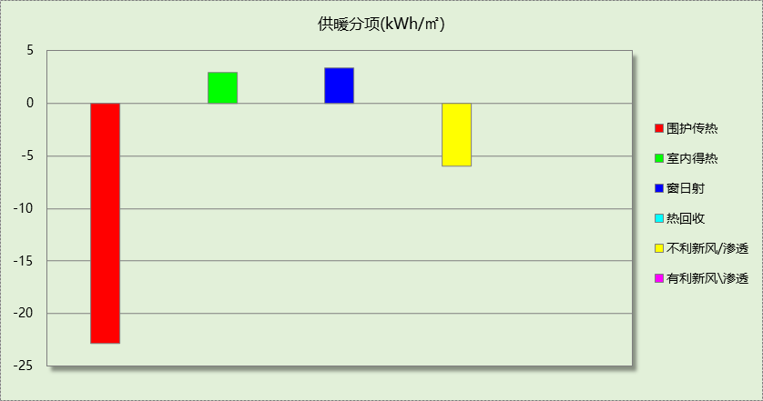
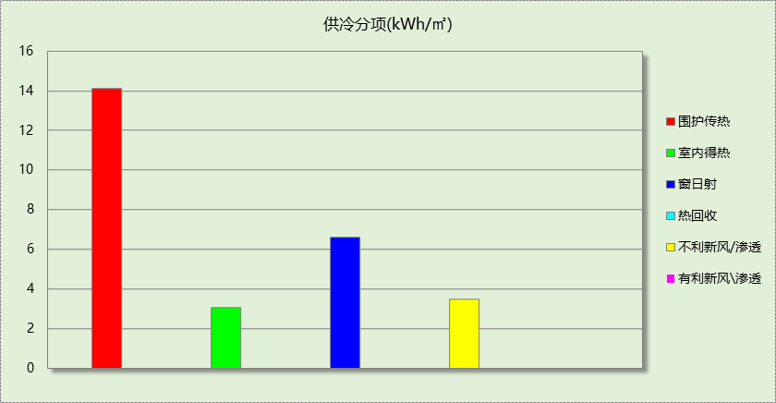

逐月负荷表
月份 | 供暖(kWh) | 供冷(kWh) | 热负荷  峰值(kW) | 热负荷  峰值时刻 | 冷负荷  峰值(kW) | 冷负荷  峰值时刻
1月 | 99245 | 0 | 2582.091 | 1月14日8时 | 0.000 | --
2月 | 0 | 0 | 0.000 | -- | 0.000 | --
3月 | 0 | 0 | 0.000 | -- | 0.000 | --
4月 | 0 | 0 | 0.000 | -- | 0.000 | --
5月 | 0 | 0 | 0.000 | -- | 0.000 | --
6月 | 0 | 131668 | 0.000 | -- | 2091.816 | 6月17日8时
7月 | 0 | 113959 | 0.000 | -- | 1880.104 | 7月8日8时
8月 | 0 | 92047 | 0.000 | -- | 3190.398 | 8月26日8时
9月 | 0 | 0 | 0.000 | -- | 0.000 | --
10月 | 0 | 0 | 0.000 | -- | 0.000 | --
11月 | 0 | 0 | 0.000 | -- | 0.000 | --
12月 | 178919 | 0 | 2194.856 | 12月30日8时 | 0.000 | --
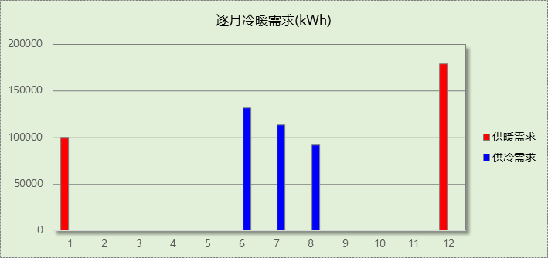
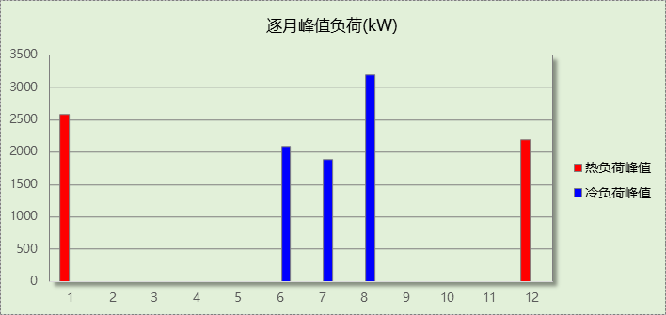

能效结果

建筑能耗
设计建筑
用能分类 |  |  | 能耗值 | 一次能源(kWh/㎡)
电力(kWh/㎡) | 供  冷 | 中央冷源 | 1.98 | 5.15
电力(kWh/㎡) | 供  冷 | 冷却水泵 | 0.19 | 0.49
电力(kWh/㎡) | 供  冷 | 冷冻水泵 | 0.23 | 0.60
电力(kWh/㎡) | 供  冷 | 冷却塔 | 0.06 | 0.16
电力(kWh/㎡) | 供  冷 | 多联机/单元式空调 | 0.00 | 0.00
电力(kWh/㎡) | 供  暖 | 中央热源 | 0.00 | 0.00
电力(kWh/㎡) | 供  暖 | 供暖水泵 | 0.34 | 0.88
电力(kWh/㎡) | 供  暖 | 多联机/单元式热泵/壁挂炉 | 0.00 | 0.00
电力(kWh/㎡) | 供  暖 | 热源侧水泵 | 0.00 | 0.00
电力(kWh/㎡) | 空调风机 |  | 1.03 | 2.68
电力(kWh/㎡) | 照明 |  | 12.60 | 32.76
电力(kWh/㎡) | 生活热水 |  | 0.00 | 0.00
电力(kWh/㎡) | 电梯 |  | 0.00 | 0.00
标准煤(kgce/㎡) | 供暖锅炉 |  | 2.35 | 19.13
天然气(m³/㎡) | 供暖锅炉 |  | 0.00 | 0.00
天然气(m³/㎡) | 生活热水 |  | 0.00 | 0.00
天然气(m³/㎡) | 壁挂炉 |  | 0.00 | 0.00
市政热力(kWh/㎡) | 市政热力 |  | 0.00 | 0.00
可再生发电  (kWh/㎡) | 光伏发电 |  | 0.00 | 0.00
可再生发电  (kWh/㎡) | 风力发电 |  | 0.00 | 0.00
建筑本体能耗(一次能源) (kWh/㎡) |  |  | 61.85
建筑综合能耗(一次能源) (kWh/㎡) |  |  | 61.85

基准建筑
用能分类 |  | 能耗值 | 一次能源(kWh/㎡)
电力(kWh/㎡) | 供冷 | 10.94 | 28.44
电力(kWh/㎡) | 供暖 | 0.00 | 0.00
电力(kWh/㎡) | 照明 | 15.59 | 40.53
电力(kWh/㎡) | 生活热水 | 0.00 | 0.00
电力(kWh/㎡) | 电梯 | 0.00 | 0.00
标准煤(kgce/㎡) | 供暖锅炉 | 4.61 | 37.53
天然气(m³/㎡) | 供暖锅炉 | 0.00 | 0.00
天然气(m³/㎡) | 生活热水 | 0.00 | 0.00
市政热力(kWh/㎡) | 市政热力 | 0.00 | 0.00
建筑本体能耗(一次能源) (kWh/㎡) |  | 106.51
建筑综合能耗(一次能源) (kWh/㎡) |  | 106.51

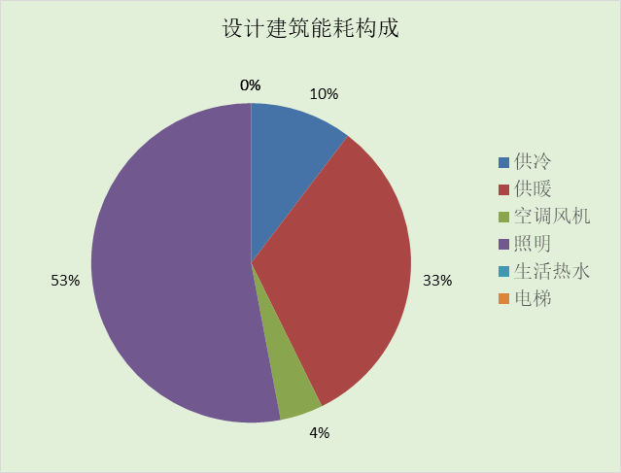
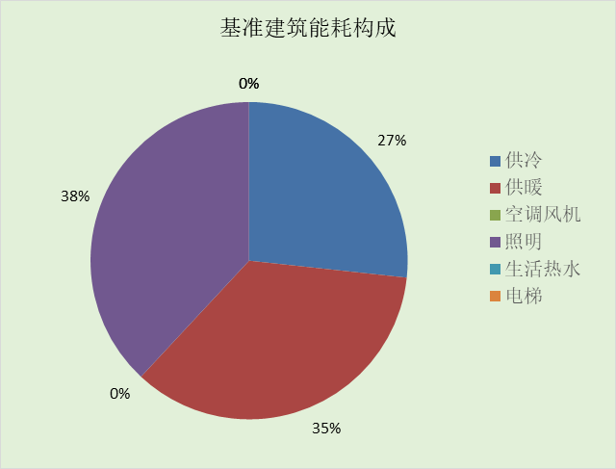
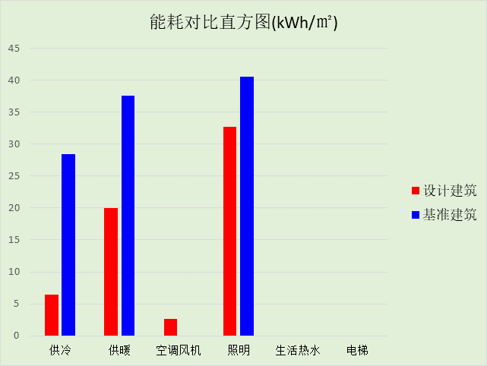

结论
 | 设计建筑 | 基准建筑
建筑本体能耗(一次能源) (kWh/㎡) | 61.85 | 106.51
建筑综合能耗(一次能源) (kWh/㎡) | 61.85 | 106.51
 | 值 | 限值
建筑本体能耗节能率(%) | 41.93 | 25.00
建筑综合能耗节能率(%) | 41.93 | 50.00
标准依据 | 《近零能耗建筑技术标准》(GB/T51350-2019)表5.0.4
标准要求 | 建筑综合节能率应≥50%; 建筑本体节能率应符合表5.0.4的要求
结论 | 不满足

附录

暑假:7.15~8.25; 寒假：1.15~3.1

工作日/节假日人员逐时在室率(%)

房间类型 | 1 | 2 | 3 | 4 | 5 | 6 | 7 | 8 | 9 | 10 | 11 | 12 | 13 | 14 | 15 | 16 | 17 | 18 | 19 | 20 | 21 | 22 | 23 | 24
体育-会议室 | 0 | 0 | 0 | 0 | 0 | 0 | 0 | 33 | 33 | 33 | 33 | 33 | 33 | 33 | 33 | 33 | 33 | 33 | 0 | 0 | 0 | 0 | 0 | 0
体育-会议室 | 0 | 0 | 0 | 0 | 0 | 0 | 0 | 0 | 0 | 0 | 0 | 0 | 0 | 0 | 0 | 0 | 0 | 0 | 0 | 0 | 0 | 0 | 0 | 0
体育-会议室 | 0 | 0 | 0 | 0 | 0 | 0 | 0 | 0 | 0 | 0 | 0 | 0 | 0 | 0 | 0 | 0 | 0 | 0 | 0 | 0 | 0 | 0 | 0 | 0
体育-会议室 | 0 | 0 | 0 | 0 | 0 | 0 | 0 | 0 | 0 | 0 | 0 | 0 | 0 | 0 | 0 | 0 | 0 | 0 | 0 | 0 | 0 | 0 | 0 | 0
体育-体育场 | 0 | 0 | 0 | 0 | 0 | 0 | 0 | 33 | 33 | 33 | 33 | 33 | 33 | 33 | 33 | 33 | 33 | 33 | 0 | 0 | 0 | 0 | 0 | 0
体育-体育场 | 0 | 0 | 0 | 0 | 0 | 0 | 0 | 0 | 0 | 0 | 0 | 0 | 0 | 0 | 0 | 0 | 0 | 0 | 0 | 0 | 0 | 0 | 0 | 0
体育-体育场 | 0 | 0 | 0 | 0 | 0 | 0 | 0 | 0 | 0 | 0 | 0 | 0 | 0 | 0 | 0 | 0 | 0 | 0 | 0 | 0 | 0 | 0 | 0 | 0
体育-体育场 | 0 | 0 | 0 | 0 | 0 | 0 | 0 | 0 | 0 | 0 | 0 | 0 | 0 | 0 | 0 | 0 | 0 | 0 | 0 | 0 | 0 | 0 | 0 | 0
体育-办公室 | 0 | 0 | 0 | 0 | 0 | 0 | 0 | 33 | 33 | 33 | 33 | 33 | 33 | 33 | 33 | 33 | 33 | 33 | 0 | 0 | 0 | 0 | 0 | 0
体育-办公室 | 0 | 0 | 0 | 0 | 0 | 0 | 0 | 0 | 0 | 0 | 0 | 0 | 0 | 0 | 0 | 0 | 0 | 0 | 0 | 0 | 0 | 0 | 0 | 0
体育-办公室 | 0 | 0 | 0 | 0 | 0 | 0 | 0 | 0 | 0 | 0 | 0 | 0 | 0 | 0 | 0 | 0 | 0 | 0 | 0 | 0 | 0 | 0 | 0 | 0
体育-办公室 | 0 | 0 | 0 | 0 | 0 | 0 | 0 | 0 | 0 | 0 | 0 | 0 | 0 | 0 | 0 | 0 | 0 | 0 | 0 | 0 | 0 | 0 | 0 | 0
体育-卫生间 | 0 | 0 | 0 | 0 | 0 | 0 | 0 | 10 | 90 | 90 | 90 | 90 | 90 | 90 | 90 | 90 | 90 | 90 | 90 | 90 | 90 | 10 | 0 | 0
体育-卫生间 | 0 | 0 | 0 | 0 | 0 | 0 | 0 | 10 | 90 | 90 | 90 | 90 | 90 | 90 | 90 | 90 | 90 | 90 | 90 | 90 | 90 | 10 | 0 | 0
体育-卫生间 | 0 | 0 | 0 | 0 | 0 | 0 | 0 | 10 | 90 | 90 | 90 | 90 | 90 | 90 | 90 | 90 | 90 | 90 | 90 | 90 | 90 | 10 | 0 | 0
体育-卫生间 | 0 | 0 | 0 | 0 | 0 | 0 | 0 | 10 | 90 | 90 | 90 | 90 | 90 | 90 | 90 | 90 | 90 | 90 | 90 | 90 | 90 | 10 | 0 | 0
体育-大厅 | 0 | 0 | 0 | 0 | 0 | 0 | 0 | 33 | 33 | 33 | 33 | 33 | 33 | 33 | 33 | 33 | 33 | 33 | 0 | 0 | 0 | 0 | 0 | 0
体育-大厅 | 0 | 0 | 0 | 0 | 0 | 0 | 0 | 0 | 0 | 0 | 0 | 0 | 0 | 0 | 0 | 0 | 0 | 0 | 0 | 0 | 0 | 0 | 0 | 0
体育-大厅 | 0 | 0 | 0 | 0 | 0 | 0 | 0 | 0 | 0 | 0 | 0 | 0 | 0 | 0 | 0 | 0 | 0 | 0 | 0 | 0 | 0 | 0 | 0 | 0
体育-大厅 | 0 | 0 | 0 | 0 | 0 | 0 | 0 | 0 | 0 | 0 | 0 | 0 | 0 | 0 | 0 | 0 | 0 | 0 | 0 | 0 | 0 | 0 | 0 | 0
体育-库房 | 0 | 0 | 0 | 0 | 0 | 0 | 0 | 10 | 90 | 90 | 90 | 90 | 90 | 90 | 90 | 90 | 90 | 90 | 90 | 90 | 90 | 10 | 0 | 0
体育-库房 | 0 | 0 | 0 | 0 | 0 | 0 | 0 | 10 | 90 | 90 | 90 | 90 | 90 | 90 | 90 | 90 | 90 | 90 | 90 | 90 | 90 | 10 | 0 | 0
体育-库房 | 0 | 0 | 0 | 0 | 0 | 0 | 0 | 10 | 90 | 90 | 90 | 90 | 90 | 90 | 90 | 90 | 90 | 90 | 90 | 90 | 90 | 10 | 0 | 0
体育-库房 | 0 | 0 | 0 | 0 | 0 | 0 | 0 | 10 | 90 | 90 | 90 | 90 | 90 | 90 | 90 | 90 | 90 | 90 | 90 | 90 | 90 | 10 | 0 | 0
体育-更衣室 | 0 | 0 | 0 | 0 | 0 | 0 | 0 | 33 | 33 | 33 | 33 | 33 | 33 | 33 | 33 | 33 | 33 | 33 | 0 | 0 | 0 | 0 | 0 | 0
体育-更衣室 | 0 | 0 | 0 | 0 | 0 | 0 | 0 | 0 | 0 | 0 | 0 | 0 | 0 | 0 | 0 | 0 | 0 | 0 | 0 | 0 | 0 | 0 | 0 | 0
体育-更衣室 | 0 | 0 | 0 | 0 | 0 | 0 | 0 | 0 | 0 | 0 | 0 | 0 | 0 | 0 | 0 | 0 | 0 | 0 | 0 | 0 | 0 | 0 | 0 | 0
体育-更衣室 | 0 | 0 | 0 | 0 | 0 | 0 | 0 | 0 | 0 | 0 | 0 | 0 | 0 | 0 | 0 | 0 | 0 | 0 | 0 | 0 | 0 | 0 | 0 | 0
体育-楼梯间 | 0 | 0 | 0 | 0 | 0 | 0 | 0 | 10 | 90 | 90 | 90 | 90 | 90 | 90 | 90 | 90 | 90 | 90 | 90 | 90 | 90 | 10 | 0 | 0
体育-楼梯间 | 0 | 0 | 0 | 0 | 0 | 0 | 0 | 10 | 90 | 90 | 90 | 90 | 90 | 90 | 90 | 90 | 90 | 90 | 90 | 90 | 90 | 10 | 0 | 0
体育-楼梯间 | 0 | 0 | 0 | 0 | 0 | 0 | 0 | 10 | 90 | 90 | 90 | 90 | 90 | 90 | 90 | 90 | 90 | 90 | 90 | 90 | 90 | 10 | 0 | 0
体育-楼梯间 | 0 | 0 | 0 | 0 | 0 | 0 | 0 | 10 | 90 | 90 | 90 | 90 | 90 | 90 | 90 | 90 | 90 | 90 | 90 | 90 | 90 | 10 | 0 | 0
体育-治疗室 | 0 | 0 | 0 | 0 | 0 | 0 | 0 | 33 | 33 | 33 | 33 | 33 | 33 | 33 | 33 | 33 | 33 | 33 | 0 | 0 | 0 | 0 | 0 | 0
体育-治疗室 | 0 | 0 | 0 | 0 | 0 | 0 | 0 | 0 | 0 | 0 | 0 | 0 | 0 | 0 | 0 | 0 | 0 | 0 | 0 | 0 | 0 | 0 | 0 | 0
体育-治疗室 | 0 | 0 | 0 | 0 | 0 | 0 | 0 | 0 | 0 | 0 | 0 | 0 | 0 | 0 | 0 | 0 | 0 | 0 | 0 | 0 | 0 | 0 | 0 | 0
体育-治疗室 | 0 | 0 | 0 | 0 | 0 | 0 | 0 | 0 | 0 | 0 | 0 | 0 | 0 | 0 | 0 | 0 | 0 | 0 | 0 | 0 | 0 | 0 | 0 | 0
体育-浴室 | 0 | 0 | 0 | 0 | 0 | 0 | 0 | 33 | 33 | 33 | 33 | 33 | 33 | 33 | 33 | 33 | 33 | 33 | 0 | 0 | 0 | 0 | 0 | 0
体育-浴室 | 0 | 0 | 0 | 0 | 0 | 0 | 0 | 0 | 0 | 0 | 0 | 0 | 0 | 0 | 0 | 0 | 0 | 0 | 0 | 0 | 0 | 0 | 0 | 0
体育-浴室 | 0 | 0 | 0 | 0 | 0 | 0 | 0 | 0 | 0 | 0 | 0 | 0 | 0 | 0 | 0 | 0 | 0 | 0 | 0 | 0 | 0 | 0 | 0 | 0
体育-浴室 | 0 | 0 | 0 | 0 | 0 | 0 | 0 | 0 | 0 | 0 | 0 | 0 | 0 | 0 | 0 | 0 | 0 | 0 | 0 | 0 | 0 | 0 | 0 | 0
体育-空房间 | 0 | 0 | 0 | 0 | 0 | 0 | 0 | 20 | 50 | 80 | 80 | 80 | 80 | 80 | 80 | 80 | 80 | 80 | 80 | 70 | 50 | 0 | 0 | 0
体育-空房间 | 0 | 0 | 0 | 0 | 0 | 0 | 0 | 20 | 50 | 80 | 80 | 80 | 80 | 80 | 80 | 80 | 80 | 80 | 80 | 70 | 50 | 0 | 0 | 0
体育-空房间 | 0 | 0 | 0 | 0 | 0 | 0 | 0 | 20 | 50 | 80 | 80 | 80 | 80 | 80 | 80 | 80 | 80 | 80 | 80 | 70 | 50 | 0 | 0 | 0
体育-空房间 | 0 | 0 | 0 | 0 | 0 | 0 | 0 | 20 | 50 | 80 | 80 | 80 | 80 | 80 | 80 | 80 | 80 | 80 | 80 | 70 | 50 | 0 | 0 | 0
体育-裁判房 | 0 | 0 | 0 | 0 | 0 | 0 | 0 | 33 | 33 | 33 | 33 | 33 | 33 | 33 | 33 | 33 | 33 | 33 | 0 | 0 | 0 | 0 | 0 | 0
体育-裁判房 | 0 | 0 | 0 | 0 | 0 | 0 | 0 | 0 | 0 | 0 | 0 | 0 | 0 | 0 | 0 | 0 | 0 | 0 | 0 | 0 | 0 | 0 | 0 | 0
体育-裁判房 | 0 | 0 | 0 | 0 | 0 | 0 | 0 | 0 | 0 | 0 | 0 | 0 | 0 | 0 | 0 | 0 | 0 | 0 | 0 | 0 | 0 | 0 | 0 | 0
体育-裁判房 | 0 | 0 | 0 | 0 | 0 | 0 | 0 | 0 | 0 | 0 | 0 | 0 | 0 | 0 | 0 | 0 | 0 | 0 | 0 | 0 | 0 | 0 | 0 | 0
体育-设备间 | 0 | 0 | 0 | 0 | 0 | 0 | 0 | 0 | 0 | 0 | 0 | 0 | 0 | 0 | 0 | 0 | 0 | 0 | 0 | 0 | 0 | 0 | 0 | 0
体育-设备间 | 0 | 0 | 0 | 0 | 0 | 0 | 0 | 0 | 0 | 0 | 0 | 0 | 0 | 0 | 0 | 0 | 0 | 0 | 0 | 0 | 0 | 0 | 0 | 0
体育-设备间 | 0 | 0 | 0 | 0 | 0 | 0 | 0 | 0 | 0 | 0 | 0 | 0 | 0 | 0 | 0 | 0 | 0 | 0 | 0 | 0 | 0 | 0 | 0 | 0
体育-设备间 | 0 | 0 | 0 | 0 | 0 | 0 | 0 | 0 | 0 | 0 | 0 | 0 | 0 | 0 | 0 | 0 | 0 | 0 | 0 | 0 | 0 | 0 | 0 | 0
体育-贵宾室 | 0 | 0 | 0 | 0 | 0 | 0 | 0 | 33 | 33 | 33 | 33 | 33 | 33 | 33 | 33 | 33 | 33 | 33 | 0 | 0 | 0 | 0 | 0 | 0
体育-贵宾室 | 0 | 0 | 0 | 0 | 0 | 0 | 0 | 0 | 0 | 0 | 0 | 0 | 0 | 0 | 0 | 0 | 0 | 0 | 0 | 0 | 0 | 0 | 0 | 0
体育-贵宾室 | 0 | 0 | 0 | 0 | 0 | 0 | 0 | 0 | 0 | 0 | 0 | 0 | 0 | 0 | 0 | 0 | 0 | 0 | 0 | 0 | 0 | 0 | 0 | 0
体育-贵宾室 | 0 | 0 | 0 | 0 | 0 | 0 | 0 | 0 | 0 | 0 | 0 | 0 | 0 | 0 | 0 | 0 | 0 | 0 | 0 | 0 | 0 | 0 | 0 | 0
体育-走廊 | 0 | 0 | 0 | 0 | 0 | 0 | 0 | 55 | 55 | 55 | 55 | 55 | 55 | 55 | 55 | 55 | 55 | 55 | 0 | 0 | 0 | 0 | 0 | 0
体育-走廊 | 0 | 0 | 0 | 0 | 0 | 0 | 0 | 0 | 0 | 0 | 0 | 0 | 0 | 0 | 0 | 0 | 0 | 0 | 0 | 0 | 0 | 0 | 0 | 0
体育-走廊 | 0 | 0 | 0 | 0 | 0 | 0 | 0 | 0 | 0 | 0 | 0 | 0 | 0 | 0 | 0 | 0 | 0 | 0 | 0 | 0 | 0 | 0 | 0 | 0
体育-走廊 | 0 | 0 | 0 | 0 | 0 | 0 | 0 | 0 | 0 | 0 | 0 | 0 | 0 | 0 | 0 | 0 | 0 | 0 | 0 | 0 | 0 | 0 | 0 | 0

注：第一行：工作日；第二行：节假日；第三行：寒假；第四行：暑假

工作日/节假日照明开关时间表(%)

房间类型 | 1 | 2 | 3 | 4 | 5 | 6 | 7 | 8 | 9 | 10 | 11 | 12 | 13 | 14 | 15 | 16 | 17 | 18 | 19 | 20 | 21 | 22 | 23 | 24
体育-会议室 | 0 | 0 | 0 | 0 | 0 | 0 | 0 | 100 | 100 | 100 | 100 | 100 | 100 | 100 | 100 | 100 | 100 | 100 | 100 | 0 | 0 | 0 | 0 | 0
体育-会议室 | 0 | 0 | 0 | 0 | 0 | 0 | 0 | 0 | 0 | 0 | 0 | 0 | 0 | 0 | 0 | 0 | 0 | 0 | 0 | 0 | 0 | 0 | 0 | 0
体育-会议室 | 0 | 0 | 0 | 0 | 0 | 0 | 0 | 0 | 0 | 0 | 0 | 0 | 0 | 0 | 0 | 0 | 0 | 0 | 0 | 0 | 0 | 0 | 0 | 0
体育-会议室 | 0 | 0 | 0 | 0 | 0 | 0 | 0 | 0 | 0 | 0 | 0 | 0 | 0 | 0 | 0 | 0 | 0 | 0 | 0 | 0 | 0 | 0 | 0 | 0
体育-体育场 | 0 | 0 | 0 | 0 | 0 | 0 | 0 | 100 | 100 | 100 | 100 | 100 | 100 | 100 | 100 | 100 | 100 | 100 | 100 | 0 | 0 | 0 | 0 | 0
体育-体育场 | 0 | 0 | 0 | 0 | 0 | 0 | 0 | 0 | 0 | 0 | 0 | 0 | 0 | 0 | 0 | 0 | 0 | 0 | 0 | 0 | 0 | 0 | 0 | 0
体育-体育场 | 0 | 0 | 0 | 0 | 0 | 0 | 0 | 0 | 0 | 0 | 0 | 0 | 0 | 0 | 0 | 0 | 0 | 0 | 0 | 0 | 0 | 0 | 0 | 0
体育-体育场 | 0 | 0 | 0 | 0 | 0 | 0 | 0 | 0 | 0 | 0 | 0 | 0 | 0 | 0 | 0 | 0 | 0 | 0 | 0 | 0 | 0 | 0 | 0 | 0
体育-办公室 | 0 | 0 | 0 | 0 | 0 | 0 | 0 | 100 | 100 | 100 | 100 | 100 | 100 | 100 | 100 | 100 | 100 | 100 | 100 | 0 | 0 | 0 | 0 | 0
体育-办公室 | 0 | 0 | 0 | 0 | 0 | 0 | 0 | 0 | 0 | 0 | 0 | 0 | 0 | 0 | 0 | 0 | 0 | 0 | 0 | 0 | 0 | 0 | 0 | 0
体育-办公室 | 0 | 0 | 0 | 0 | 0 | 0 | 0 | 0 | 0 | 0 | 0 | 0 | 0 | 0 | 0 | 0 | 0 | 0 | 0 | 0 | 0 | 0 | 0 | 0
体育-办公室 | 0 | 0 | 0 | 0 | 0 | 0 | 0 | 0 | 0 | 0 | 0 | 0 | 0 | 0 | 0 | 0 | 0 | 0 | 0 | 0 | 0 | 0 | 0 | 0
体育-卫生间 | 10 | 10 | 10 | 10 | 10 | 10 | 10 | 20 | 90 | 90 | 90 | 90 | 90 | 90 | 90 | 90 | 90 | 90 | 90 | 90 | 90 | 20 | 10 | 10
体育-卫生间 | 10 | 10 | 10 | 10 | 10 | 10 | 10 | 20 | 90 | 90 | 90 | 90 | 90 | 90 | 90 | 90 | 90 | 90 | 90 | 90 | 90 | 20 | 10 | 10
体育-卫生间 | 10 | 10 | 10 | 10 | 10 | 10 | 10 | 20 | 90 | 90 | 90 | 90 | 90 | 90 | 90 | 90 | 90 | 90 | 90 | 90 | 90 | 20 | 10 | 10
体育-卫生间 | 10 | 10 | 10 | 10 | 10 | 10 | 10 | 20 | 90 | 90 | 90 | 90 | 90 | 90 | 90 | 90 | 90 | 90 | 90 | 90 | 90 | 20 | 10 | 10
体育-大厅 | 0 | 0 | 0 | 0 | 0 | 0 | 0 | 100 | 100 | 100 | 100 | 100 | 100 | 100 | 100 | 100 | 100 | 100 | 100 | 0 | 0 | 0 | 0 | 0
体育-大厅 | 0 | 0 | 0 | 0 | 0 | 0 | 0 | 0 | 0 | 0 | 0 | 0 | 0 | 0 | 0 | 0 | 0 | 0 | 0 | 0 | 0 | 0 | 0 | 0
体育-大厅 | 0 | 0 | 0 | 0 | 0 | 0 | 0 | 0 | 0 | 0 | 0 | 0 | 0 | 0 | 0 | 0 | 0 | 0 | 0 | 0 | 0 | 0 | 0 | 0
体育-大厅 | 0 | 0 | 0 | 0 | 0 | 0 | 0 | 0 | 0 | 0 | 0 | 0 | 0 | 0 | 0 | 0 | 0 | 0 | 0 | 0 | 0 | 0 | 0 | 0
体育-库房 | 10 | 10 | 10 | 10 | 10 | 10 | 10 | 20 | 90 | 90 | 90 | 90 | 90 | 90 | 90 | 90 | 90 | 90 | 90 | 90 | 90 | 20 | 10 | 10
体育-库房 | 10 | 10 | 10 | 10 | 10 | 10 | 10 | 20 | 90 | 90 | 90 | 90 | 90 | 90 | 90 | 90 | 90 | 90 | 90 | 90 | 90 | 20 | 10 | 10
体育-库房 | 10 | 10 | 10 | 10 | 10 | 10 | 10 | 20 | 90 | 90 | 90 | 90 | 90 | 90 | 90 | 90 | 90 | 90 | 90 | 90 | 90 | 20 | 10 | 10
体育-库房 | 10 | 10 | 10 | 10 | 10 | 10 | 10 | 20 | 90 | 90 | 90 | 90 | 90 | 90 | 90 | 90 | 90 | 90 | 90 | 90 | 90 | 20 | 10 | 10
体育-更衣室 | 0 | 0 | 0 | 0 | 0 | 0 | 0 | 100 | 100 | 100 | 100 | 100 | 100 | 100 | 100 | 100 | 100 | 100 | 100 | 0 | 0 | 0 | 0 | 0
体育-更衣室 | 0 | 0 | 0 | 0 | 0 | 0 | 0 | 0 | 0 | 0 | 0 | 0 | 0 | 0 | 0 | 0 | 0 | 0 | 0 | 0 | 0 | 0 | 0 | 0
体育-更衣室 | 0 | 0 | 0 | 0 | 0 | 0 | 0 | 0 | 0 | 0 | 0 | 0 | 0 | 0 | 0 | 0 | 0 | 0 | 0 | 0 | 0 | 0 | 0 | 0
体育-更衣室 | 0 | 0 | 0 | 0 | 0 | 0 | 0 | 0 | 0 | 0 | 0 | 0 | 0 | 0 | 0 | 0 | 0 | 0 | 0 | 0 | 0 | 0 | 0 | 0
体育-楼梯间 | 10 | 10 | 10 | 10 | 10 | 10 | 10 | 20 | 90 | 90 | 90 | 90 | 90 | 90 | 90 | 90 | 90 | 90 | 90 | 90 | 90 | 20 | 10 | 10
体育-楼梯间 | 10 | 10 | 10 | 10 | 10 | 10 | 10 | 20 | 90 | 90 | 90 | 90 | 90 | 90 | 90 | 90 | 90 | 90 | 90 | 90 | 90 | 20 | 10 | 10
体育-楼梯间 | 10 | 10 | 10 | 10 | 10 | 10 | 10 | 20 | 90 | 90 | 90 | 90 | 90 | 90 | 90 | 90 | 90 | 90 | 90 | 90 | 90 | 20 | 10 | 10
体育-楼梯间 | 10 | 10 | 10 | 10 | 10 | 10 | 10 | 20 | 90 | 90 | 90 | 90 | 90 | 90 | 90 | 90 | 90 | 90 | 90 | 90 | 90 | 20 | 10 | 10
体育-治疗室 | 0 | 0 | 0 | 0 | 0 | 0 | 0 | 100 | 100 | 100 | 100 | 100 | 100 | 100 | 100 | 100 | 100 | 100 | 100 | 0 | 0 | 0 | 0 | 0
体育-治疗室 | 0 | 0 | 0 | 0 | 0 | 0 | 0 | 0 | 0 | 0 | 0 | 0 | 0 | 0 | 0 | 0 | 0 | 0 | 0 | 0 | 0 | 0 | 0 | 0
体育-治疗室 | 0 | 0 | 0 | 0 | 0 | 0 | 0 | 0 | 0 | 0 | 0 | 0 | 0 | 0 | 0 | 0 | 0 | 0 | 0 | 0 | 0 | 0 | 0 | 0
体育-治疗室 | 0 | 0 | 0 | 0 | 0 | 0 | 0 | 0 | 0 | 0 | 0 | 0 | 0 | 0 | 0 | 0 | 0 | 0 | 0 | 0 | 0 | 0 | 0 | 0
体育-浴室 | 0 | 0 | 0 | 0 | 0 | 0 | 0 | 100 | 100 | 100 | 100 | 100 | 100 | 100 | 100 | 100 | 100 | 100 | 100 | 0 | 0 | 0 | 0 | 0
体育-浴室 | 0 | 0 | 0 | 0 | 0 | 0 | 0 | 0 | 0 | 0 | 0 | 0 | 0 | 0 | 0 | 0 | 0 | 0 | 0 | 0 | 0 | 0 | 0 | 0
体育-浴室 | 0 | 0 | 0 | 0 | 0 | 0 | 0 | 0 | 0 | 0 | 0 | 0 | 0 | 0 | 0 | 0 | 0 | 0 | 0 | 0 | 0 | 0 | 0 | 0
体育-浴室 | 0 | 0 | 0 | 0 | 0 | 0 | 0 | 0 | 0 | 0 | 0 | 0 | 0 | 0 | 0 | 0 | 0 | 0 | 0 | 0 | 0 | 0 | 0 | 0
体育-空房间 | 10 | 10 | 10 | 10 | 10 | 10 | 10 | 50 | 60 | 60 | 60 | 60 | 60 | 60 | 60 | 60 | 80 | 90 | 100 | 100 | 100 | 10 | 10 | 10
体育-空房间 | 10 | 10 | 10 | 10 | 10 | 10 | 10 | 50 | 60 | 60 | 60 | 60 | 60 | 60 | 60 | 60 | 80 | 90 | 100 | 100 | 100 | 10 | 10 | 10
体育-空房间 | 10 | 10 | 10 | 10 | 10 | 10 | 10 | 50 | 60 | 60 | 60 | 60 | 60 | 60 | 60 | 60 | 80 | 90 | 100 | 100 | 100 | 10 | 10 | 10
体育-空房间 | 10 | 10 | 10 | 10 | 10 | 10 | 10 | 50 | 60 | 60 | 60 | 60 | 60 | 60 | 60 | 60 | 80 | 90 | 100 | 100 | 100 | 10 | 10 | 10
体育-裁判房 | 0 | 0 | 0 | 0 | 0 | 0 | 0 | 100 | 100 | 100 | 100 | 100 | 100 | 100 | 100 | 100 | 100 | 100 | 100 | 0 | 0 | 0 | 0 | 0
体育-裁判房 | 0 | 0 | 0 | 0 | 0 | 0 | 0 | 0 | 0 | 0 | 0 | 0 | 0 | 0 | 0 | 0 | 0 | 0 | 0 | 0 | 0 | 0 | 0 | 0
体育-裁判房 | 0 | 0 | 0 | 0 | 0 | 0 | 0 | 0 | 0 | 0 | 0 | 0 | 0 | 0 | 0 | 0 | 0 | 0 | 0 | 0 | 0 | 0 | 0 | 0
体育-裁判房 | 0 | 0 | 0 | 0 | 0 | 0 | 0 | 0 | 0 | 0 | 0 | 0 | 0 | 0 | 0 | 0 | 0 | 0 | 0 | 0 | 0 | 0 | 0 | 0
体育-设备间 | 0 | 0 | 0 | 0 | 0 | 0 | 0 | 0 | 0 | 0 | 0 | 0 | 0 | 0 | 0 | 0 | 0 | 0 | 0 | 0 | 0 | 0 | 0 | 0
体育-设备间 | 0 | 0 | 0 | 0 | 0 | 0 | 0 | 0 | 0 | 0 | 0 | 0 | 0 | 0 | 0 | 0 | 0 | 0 | 0 | 0 | 0 | 0 | 0 | 0
体育-设备间 | 0 | 0 | 0 | 0 | 0 | 0 | 0 | 0 | 0 | 0 | 0 | 0 | 0 | 0 | 0 | 0 | 0 | 0 | 0 | 0 | 0 | 0 | 0 | 0
体育-设备间 | 0 | 0 | 0 | 0 | 0 | 0 | 0 | 0 | 0 | 0 | 0 | 0 | 0 | 0 | 0 | 0 | 0 | 0 | 0 | 0 | 0 | 0 | 0 | 0
体育-贵宾室 | 0 | 0 | 0 | 0 | 0 | 0 | 0 | 100 | 100 | 100 | 100 | 100 | 100 | 100 | 100 | 100 | 100 | 100 | 100 | 0 | 0 | 0 | 0 | 0
体育-贵宾室 | 0 | 0 | 0 | 0 | 0 | 0 | 0 | 0 | 0 | 0 | 0 | 0 | 0 | 0 | 0 | 0 | 0 | 0 | 0 | 0 | 0 | 0 | 0 | 0
体育-贵宾室 | 0 | 0 | 0 | 0 | 0 | 0 | 0 | 0 | 0 | 0 | 0 | 0 | 0 | 0 | 0 | 0 | 0 | 0 | 0 | 0 | 0 | 0 | 0 | 0
体育-贵宾室 | 0 | 0 | 0 | 0 | 0 | 0 | 0 | 0 | 0 | 0 | 0 | 0 | 0 | 0 | 0 | 0 | 0 | 0 | 0 | 0 | 0 | 0 | 0 | 0
体育-走廊 | 0 | 0 | 0 | 0 | 0 | 0 | 10 | 10 | 10 | 10 | 10 | 10 | 10 | 10 | 10 | 10 | 10 | 10 | 10 | 0 | 0 | 0 | 0 | 0
体育-走廊 | 0 | 0 | 0 | 0 | 0 | 0 | 0 | 0 | 0 | 0 | 0 | 0 | 0 | 0 | 0 | 0 | 0 | 0 | 0 | 0 | 0 | 0 | 0 | 0
体育-走廊 | 0 | 0 | 0 | 0 | 0 | 0 | 0 | 0 | 0 | 0 | 0 | 0 | 0 | 0 | 0 | 0 | 0 | 0 | 0 | 0 | 0 | 0 | 0 | 0
体育-走廊 | 0 | 0 | 0 | 0 | 0 | 0 | 0 | 0 | 0 | 0 | 0 | 0 | 0 | 0 | 0 | 0 | 0 | 0 | 0 | 0 | 0 | 0 | 0 | 0

注：第一行：工作日；第二行：节假日；第三行：寒假；第四行：暑假

工作日/节假日设备逐时使用率(%)

房间类型 | 1 | 2 | 3 | 4 | 5 | 6 | 7 | 8 | 9 | 10 | 11 | 12 | 13 | 14 | 15 | 16 | 17 | 18 | 19 | 20 | 21 | 22 | 23 | 24
体育-会议室 | 0 | 0 | 0 | 0 | 0 | 0 | 0 | 33 | 33 | 33 | 33 | 33 | 33 | 33 | 33 | 33 | 33 | 33 | 0 | 0 | 0 | 0 | 0 | 0
体育-会议室 | 0 | 0 | 0 | 0 | 0 | 0 | 0 | 0 | 0 | 0 | 0 | 0 | 0 | 0 | 0 | 0 | 0 | 0 | 0 | 0 | 0 | 0 | 0 | 0
体育-会议室 | 0 | 0 | 0 | 0 | 0 | 0 | 0 | 0 | 0 | 0 | 0 | 0 | 0 | 0 | 0 | 0 | 0 | 0 | 0 | 0 | 0 | 0 | 0 | 0
体育-会议室 | 0 | 0 | 0 | 0 | 0 | 0 | 0 | 0 | 0 | 0 | 0 | 0 | 0 | 0 | 0 | 0 | 0 | 0 | 0 | 0 | 0 | 0 | 0 | 0
体育-体育场 | 0 | 0 | 0 | 0 | 0 | 0 | 0 | 33 | 33 | 33 | 33 | 33 | 33 | 33 | 33 | 33 | 33 | 33 | 0 | 0 | 0 | 0 | 0 | 0
体育-体育场 | 0 | 0 | 0 | 0 | 0 | 0 | 0 | 0 | 0 | 0 | 0 | 0 | 0 | 0 | 0 | 0 | 0 | 0 | 0 | 0 | 0 | 0 | 0 | 0
体育-体育场 | 0 | 0 | 0 | 0 | 0 | 0 | 0 | 0 | 0 | 0 | 0 | 0 | 0 | 0 | 0 | 0 | 0 | 0 | 0 | 0 | 0 | 0 | 0 | 0
体育-体育场 | 0 | 0 | 0 | 0 | 0 | 0 | 0 | 0 | 0 | 0 | 0 | 0 | 0 | 0 | 0 | 0 | 0 | 0 | 0 | 0 | 0 | 0 | 0 | 0
体育-办公室 | 0 | 0 | 0 | 0 | 0 | 0 | 0 | 33 | 33 | 33 | 33 | 33 | 33 | 33 | 33 | 33 | 33 | 33 | 0 | 0 | 0 | 0 | 0 | 0
体育-办公室 | 0 | 0 | 0 | 0 | 0 | 0 | 0 | 0 | 0 | 0 | 0 | 0 | 0 | 0 | 0 | 0 | 0 | 0 | 0 | 0 | 0 | 0 | 0 | 0
体育-办公室 | 0 | 0 | 0 | 0 | 0 | 0 | 0 | 0 | 0 | 0 | 0 | 0 | 0 | 0 | 0 | 0 | 0 | 0 | 0 | 0 | 0 | 0 | 0 | 0
体育-办公室 | 0 | 0 | 0 | 0 | 0 | 0 | 0 | 0 | 0 | 0 | 0 | 0 | 0 | 0 | 0 | 0 | 0 | 0 | 0 | 0 | 0 | 0 | 0 | 0
体育-卫生间 | 0 | 0 | 0 | 0 | 0 | 0 | 0 | 10 | 85 | 85 | 85 | 85 | 85 | 85 | 85 | 85 | 85 | 85 | 85 | 85 | 85 | 10 | 0 | 0
体育-卫生间 | 0 | 0 | 0 | 0 | 0 | 0 | 0 | 10 | 85 | 85 | 85 | 85 | 85 | 85 | 85 | 85 | 85 | 85 | 85 | 85 | 85 | 10 | 0 | 0
体育-卫生间 | 0 | 0 | 0 | 0 | 0 | 0 | 0 | 10 | 85 | 85 | 85 | 85 | 85 | 85 | 85 | 85 | 85 | 85 | 85 | 85 | 85 | 10 | 0 | 0
体育-卫生间 | 0 | 0 | 0 | 0 | 0 | 0 | 0 | 10 | 85 | 85 | 85 | 85 | 85 | 85 | 85 | 85 | 85 | 85 | 85 | 85 | 85 | 10 | 0 | 0
体育-大厅 | 0 | 0 | 0 | 0 | 0 | 0 | 0 | 33 | 33 | 33 | 33 | 33 | 33 | 33 | 33 | 33 | 33 | 33 | 0 | 0 | 0 | 0 | 0 | 0
体育-大厅 | 0 | 0 | 0 | 0 | 0 | 0 | 0 | 0 | 0 | 0 | 0 | 0 | 0 | 0 | 0 | 0 | 0 | 0 | 0 | 0 | 0 | 0 | 0 | 0
体育-大厅 | 0 | 0 | 0 | 0 | 0 | 0 | 0 | 0 | 0 | 0 | 0 | 0 | 0 | 0 | 0 | 0 | 0 | 0 | 0 | 0 | 0 | 0 | 0 | 0
体育-大厅 | 0 | 0 | 0 | 0 | 0 | 0 | 0 | 0 | 0 | 0 | 0 | 0 | 0 | 0 | 0 | 0 | 0 | 0 | 0 | 0 | 0 | 0 | 0 | 0
体育-库房 | 0 | 0 | 0 | 0 | 0 | 0 | 0 | 10 | 85 | 85 | 85 | 85 | 85 | 85 | 85 | 85 | 85 | 85 | 85 | 85 | 85 | 10 | 0 | 0
体育-库房 | 0 | 0 | 0 | 0 | 0 | 0 | 0 | 10 | 85 | 85 | 85 | 85 | 85 | 85 | 85 | 85 | 85 | 85 | 85 | 85 | 85 | 10 | 0 | 0
体育-库房 | 0 | 0 | 0 | 0 | 0 | 0 | 0 | 10 | 85 | 85 | 85 | 85 | 85 | 85 | 85 | 85 | 85 | 85 | 85 | 85 | 85 | 10 | 0 | 0
体育-库房 | 0 | 0 | 0 | 0 | 0 | 0 | 0 | 10 | 85 | 85 | 85 | 85 | 85 | 85 | 85 | 85 | 85 | 85 | 85 | 85 | 85 | 10 | 0 | 0
体育-更衣室 | 0 | 0 | 0 | 0 | 0 | 0 | 0 | 33 | 33 | 33 | 33 | 33 | 33 | 33 | 33 | 33 | 33 | 33 | 0 | 0 | 0 | 0 | 0 | 0
体育-更衣室 | 0 | 0 | 0 | 0 | 0 | 0 | 0 | 0 | 0 | 0 | 0 | 0 | 0 | 0 | 0 | 0 | 0 | 0 | 0 | 0 | 0 | 0 | 0 | 0
体育-更衣室 | 0 | 0 | 0 | 0 | 0 | 0 | 0 | 0 | 0 | 0 | 0 | 0 | 0 | 0 | 0 | 0 | 0 | 0 | 0 | 0 | 0 | 0 | 0 | 0
体育-更衣室 | 0 | 0 | 0 | 0 | 0 | 0 | 0 | 0 | 0 | 0 | 0 | 0 | 0 | 0 | 0 | 0 | 0 | 0 | 0 | 0 | 0 | 0 | 0 | 0
体育-楼梯间 | 0 | 0 | 0 | 0 | 0 | 0 | 0 | 10 | 85 | 85 | 85 | 85 | 85 | 85 | 85 | 85 | 85 | 85 | 85 | 85 | 85 | 10 | 0 | 0
体育-楼梯间 | 0 | 0 | 0 | 0 | 0 | 0 | 0 | 10 | 85 | 85 | 85 | 85 | 85 | 85 | 85 | 85 | 85 | 85 | 85 | 85 | 85 | 10 | 0 | 0
体育-楼梯间 | 0 | 0 | 0 | 0 | 0 | 0 | 0 | 10 | 85 | 85 | 85 | 85 | 85 | 85 | 85 | 85 | 85 | 85 | 85 | 85 | 85 | 10 | 0 | 0
体育-楼梯间 | 0 | 0 | 0 | 0 | 0 | 0 | 0 | 10 | 85 | 85 | 85 | 85 | 85 | 85 | 85 | 85 | 85 | 85 | 85 | 85 | 85 | 10 | 0 | 0
体育-治疗室 | 0 | 0 | 0 | 0 | 0 | 0 | 0 | 33 | 33 | 33 | 33 | 33 | 33 | 33 | 33 | 33 | 33 | 33 | 0 | 0 | 0 | 0 | 0 | 0
体育-治疗室 | 0 | 0 | 0 | 0 | 0 | 0 | 0 | 0 | 0 | 0 | 0 | 0 | 0 | 0 | 0 | 0 | 0 | 0 | 0 | 0 | 0 | 0 | 0 | 0
体育-治疗室 | 0 | 0 | 0 | 0 | 0 | 0 | 0 | 0 | 0 | 0 | 0 | 0 | 0 | 0 | 0 | 0 | 0 | 0 | 0 | 0 | 0 | 0 | 0 | 0
体育-治疗室 | 0 | 0 | 0 | 0 | 0 | 0 | 0 | 0 | 0 | 0 | 0 | 0 | 0 | 0 | 0 | 0 | 0 | 0 | 0 | 0 | 0 | 0 | 0 | 0
体育-浴室 | 0 | 0 | 0 | 0 | 0 | 0 | 0 | 33 | 33 | 33 | 33 | 33 | 33 | 33 | 33 | 33 | 33 | 33 | 0 | 0 | 0 | 0 | 0 | 0
体育-浴室 | 0 | 0 | 0 | 0 | 0 | 0 | 0 | 0 | 0 | 0 | 0 | 0 | 0 | 0 | 0 | 0 | 0 | 0 | 0 | 0 | 0 | 0 | 0 | 0
体育-浴室 | 0 | 0 | 0 | 0 | 0 | 0 | 0 | 0 | 0 | 0 | 0 | 0 | 0 | 0 | 0 | 0 | 0 | 0 | 0 | 0 | 0 | 0 | 0 | 0
体育-浴室 | 0 | 0 | 0 | 0 | 0 | 0 | 0 | 0 | 0 | 0 | 0 | 0 | 0 | 0 | 0 | 0 | 0 | 0 | 0 | 0 | 0 | 0 | 0 | 0
体育-空房间 | 0 | 0 | 0 | 0 | 0 | 0 | 0 | 30 | 50 | 80 | 80 | 80 | 80 | 80 | 80 | 80 | 80 | 80 | 80 | 70 | 50 | 0 | 0 | 0
体育-空房间 | 0 | 0 | 0 | 0 | 0 | 0 | 0 | 30 | 50 | 80 | 80 | 80 | 80 | 80 | 80 | 80 | 80 | 80 | 80 | 70 | 50 | 0 | 0 | 0
体育-空房间 | 0 | 0 | 0 | 0 | 0 | 0 | 0 | 30 | 50 | 80 | 80 | 80 | 80 | 80 | 80 | 80 | 80 | 80 | 80 | 70 | 50 | 0 | 0 | 0
体育-空房间 | 0 | 0 | 0 | 0 | 0 | 0 | 0 | 30 | 50 | 80 | 80 | 80 | 80 | 80 | 80 | 80 | 80 | 80 | 80 | 70 | 50 | 0 | 0 | 0
体育-裁判房 | 0 | 0 | 0 | 0 | 0 | 0 | 0 | 33 | 33 | 33 | 33 | 33 | 33 | 33 | 33 | 33 | 33 | 33 | 0 | 0 | 0 | 0 | 0 | 0
体育-裁判房 | 0 | 0 | 0 | 0 | 0 | 0 | 0 | 0 | 0 | 0 | 0 | 0 | 0 | 0 | 0 | 0 | 0 | 0 | 0 | 0 | 0 | 0 | 0 | 0
体育-裁判房 | 0 | 0 | 0 | 0 | 0 | 0 | 0 | 0 | 0 | 0 | 0 | 0 | 0 | 0 | 0 | 0 | 0 | 0 | 0 | 0 | 0 | 0 | 0 | 0
体育-裁判房 | 0 | 0 | 0 | 0 | 0 | 0 | 0 | 0 | 0 | 0 | 0 | 0 | 0 | 0 | 0 | 0 | 0 | 0 | 0 | 0 | 0 | 0 | 0 | 0
体育-设备间 | 0 | 0 | 0 | 0 | 0 | 0 | 0 | 0 | 0 | 0 | 0 | 0 | 0 | 0 | 0 | 0 | 0 | 0 | 0 | 0 | 0 | 0 | 0 | 0
体育-设备间 | 0 | 0 | 0 | 0 | 0 | 0 | 0 | 0 | 0 | 0 | 0 | 0 | 0 | 0 | 0 | 0 | 0 | 0 | 0 | 0 | 0 | 0 | 0 | 0
体育-设备间 | 0 | 0 | 0 | 0 | 0 | 0 | 0 | 0 | 0 | 0 | 0 | 0 | 0 | 0 | 0 | 0 | 0 | 0 | 0 | 0 | 0 | 0 | 0 | 0
体育-设备间 | 0 | 0 | 0 | 0 | 0 | 0 | 0 | 0 | 0 | 0 | 0 | 0 | 0 | 0 | 0 | 0 | 0 | 0 | 0 | 0 | 0 | 0 | 0 | 0
体育-贵宾室 | 0 | 0 | 0 | 0 | 0 | 0 | 0 | 33 | 33 | 33 | 33 | 33 | 33 | 33 | 33 | 33 | 33 | 33 | 0 | 0 | 0 | 0 | 0 | 0
体育-贵宾室 | 0 | 0 | 0 | 0 | 0 | 0 | 0 | 0 | 0 | 0 | 0 | 0 | 0 | 0 | 0 | 0 | 0 | 0 | 0 | 0 | 0 | 0 | 0 | 0
体育-贵宾室 | 0 | 0 | 0 | 0 | 0 | 0 | 0 | 0 | 0 | 0 | 0 | 0 | 0 | 0 | 0 | 0 | 0 | 0 | 0 | 0 | 0 | 0 | 0 | 0
体育-贵宾室 | 0 | 0 | 0 | 0 | 0 | 0 | 0 | 0 | 0 | 0 | 0 | 0 | 0 | 0 | 0 | 0 | 0 | 0 | 0 | 0 | 0 | 0 | 0 | 0
体育-走廊 | 0 | 0 | 0 | 0 | 0 | 0 | 0 | 0 | 0 | 0 | 0 | 0 | 0 | 0 | 0 | 0 | 0 | 0 | 0 | 0 | 0 | 0 | 0 | 0
体育-走廊 | 0 | 0 | 0 | 0 | 0 | 0 | 0 | 0 | 0 | 0 | 0 | 0 | 0 | 0 | 0 | 0 | 0 | 0 | 0 | 0 | 0 | 0 | 0 | 0
体育-走廊 | 0 | 0 | 0 | 0 | 0 | 0 | 0 | 0 | 0 | 0 | 0 | 0 | 0 | 0 | 0 | 0 | 0 | 0 | 0 | 0 | 0 | 0 | 0 | 0
体育-走廊 | 0 | 0 | 0 | 0 | 0 | 0 | 0 | 0 | 0 | 0 | 0 | 0 | 0 | 0 | 0 | 0 | 0 | 0 | 0 | 0 | 0 | 0 | 0 | 0

注：第一行：工作日；第二行：节假日；第三行：寒假；第四行：暑假

工作日/节假日空调系统运行时间表(1:开,0:关)
采暖期：
系统编号 | 1 | 2 | 3 | 4 | 5 | 6 | 7 | 8 | 9 | 10 | 11 | 12 | 13 | 14 | 15 | 16 | 17 | 18 | 19 | 20 | 21 | 22 | 23 | 24
自动 | 0 | 0 | 0 | 0 | 0 | 0 | 0 | 1 | 1 | 1 | 1 | 1 | 1 | 1 | 1 | 1 | 1 | 1 | 0 | 0 | 0 | 0 | 0 | 0
自动 | 0 | 0 | 0 | 0 | 0 | 0 | 0 | 1 | 1 | 1 | 1 | 1 | 1 | 1 | 1 | 1 | 1 | 1 | 0 | 0 | 0 | 0 | 0 | 0
自动 | 0 | 0 | 0 | 0 | 0 | 0 | 0 | 0 | 0 | 0 | 0 | 0 | 0 | 0 | 0 | 0 | 0 | 0 | 0 | 0 | 0 | 0 | 0 | 0
自动 | 0 | 0 | 0 | 0 | 0 | 0 | 0 | 0 | 0 | 0 | 0 | 0 | 0 | 0 | 0 | 0 | 0 | 0 | 0 | 0 | 0 | 0 | 0 | 0
供冷期：

系统编号 | 1 | 2 | 3 | 4 | 5 | 6 | 7 | 8 | 9 | 10 | 11 | 12 | 13 | 14 | 15 | 16 | 17 | 18 | 19 | 20 | 21 | 22 | 23 | 24
自动 | 0 | 0 | 0 | 0 | 0 | 0 | 0 | 1 | 1 | 1 | 1 | 1 | 1 | 1 | 1 | 1 | 1 | 1 | 0 | 0 | 0 | 0 | 0 | 0
自动 | 0 | 0 | 0 | 0 | 0 | 0 | 0 | 0 | 0 | 0 | 0 | 0 | 0 | 0 | 0 | 0 | 0 | 0 | 0 | 0 | 0 | 0 | 0 | 0
自动 | 0 | 0 | 0 | 0 | 0 | 0 | 0 | 0 | 0 | 0 | 0 | 0 | 0 | 0 | 0 | 0 | 0 | 0 | 0 | 0 | 0 | 0 | 0 | 0
自动 | 0 | 0 | 0 | 0 | 0 | 0 | 0 | 0 | 0 | 0 | 0 | 0 | 0 | 0 | 0 | 0 | 0 | 0 | 0 | 0 | 0 | 0 | 0 | 0

注：第一行：工作日；第二行：节假日；第三行：寒假；第四行：暑假

工作日/节假日新风运行时间表(%)
采暖期：
系统编号 | 1 | 2 | 3 | 4 | 5 | 6 | 7 | 8 | 9 | 10 | 11 | 12 | 13 | 14 | 15 | 16 | 17 | 18 | 19 | 20 | 21 | 22 | 23 | 24
自动 | 0 | 0 | 0 | 0 | 0 | 0 | 0 | 100 | 100 | 100 | 100 | 100 | 100 | 100 | 100 | 100 | 100 | 100 | 0 | 0 | 0 | 0 | 0 | 0
自动 | 0 | 0 | 0 | 0 | 0 | 0 | 0 | 100 | 100 | 100 | 100 | 100 | 100 | 100 | 100 | 100 | 100 | 100 | 0 | 0 | 0 | 0 | 0 | 0
自动 | 0 | 0 | 0 | 0 | 0 | 0 | 0 | 0 | 0 | 0 | 0 | 0 | 0 | 0 | 0 | 0 | 0 | 0 | 0 | 0 | 0 | 0 | 0 | 0
自动 | 0 | 0 | 0 | 0 | 0 | 0 | 0 | 0 | 0 | 0 | 0 | 0 | 0 | 0 | 0 | 0 | 0 | 0 | 0 | 0 | 0 | 0 | 0 | 0
供冷期：

系统编号 | 1 | 2 | 3 | 4 | 5 | 6 | 7 | 8 | 9 | 10 | 11 | 12 | 13 | 14 | 15 | 16 | 17 | 18 | 19 | 20 | 21 | 22 | 23 | 24
自动 | 0 | 0 | 0 | 0 | 0 | 0 | 0 | 100 | 100 | 100 | 100 | 100 | 100 | 100 | 100 | 100 | 100 | 100 | 0 | 0 | 0 | 0 | 0 | 0
自动 | 0 | 0 | 0 | 0 | 0 | 0 | 0 | 0 | 0 | 0 | 0 | 0 | 0 | 0 | 0 | 0 | 0 | 0 | 0 | 0 | 0 | 0 | 0 | 0
自动 | 0 | 0 | 0 | 0 | 0 | 0 | 0 | 0 | 0 | 0 | 0 | 0 | 0 | 0 | 0 | 0 | 0 | 0 | 0 | 0 | 0 | 0 | 0 | 0
自动 | 0 | 0 | 0 | 0 | 0 | 0 | 0 | 0 | 0 | 0 | 0 | 0 | 0 | 0 | 0 | 0 | 0 | 0 | 0 | 0 | 0 | 0 | 0 | 0

注：第一行：工作日；第二行：节假日；第三行：寒假；第四行：暑假

